Plan de empresa

**PLAN DE EMPRESA APPbility, de TalentALL**

***Realizado por Lucas Falla Urtiaga, alumno de 2ºDAM (2024-2025) para la asignatura de Empresas e Iniciativa Emprendedora.***



**1 INTRODUCCIÓN**

Actualmente, se ha normalizado en la sociedad el tener que pagar por un bien y servicio con el fin de obtenerlo, lo que también se aplica en cierta manera, al sector personal y la mejora de habilidades o talentos.

Muchas personas enfrentan desafíos al acceder a servicios o aptitudes específicas debido a limitaciones financieras o a la falta de conexiones adecuadas, lo que puede llegar a generar una desmotivación o insatisfacción en ellas y afectar de manera perjudicial el desarrollo de su día a día, todo ello corroborado por parte de fuentes profesionales como *“Startups Españolas”*.

Un sistema de intercambio de habilidades que elimine barreras financieras abordaría este problema al proporcionar un espacio donde las personas pueden ofrecer sus propias habilidades a cambio de los servicios que necesitan, por lo que APPbiliy es la solución a este problema.

***Fuente:***<https://www.startups-espanolas.es/2024/04/23/idea-de-negocio-plataforma-de-intercambio-de-habilidades-2/>

**2 IDEA DE NEGOCIO**

La empresa tiene la principal intención de hacer que las personas compartan sus habilidades y destrezas unas con otras a través de una plataforma en línea.

La mayoría de las personas sienten impotencia al momento de querer aprender o mejorar aptitudes ya que para ello se necesita de efectivo y en ocasiones, el precio de las lecciones es demasiado elevado, problema que esta empresa pretende solucionar.

En cuanto a la competencia, existen otras empresas como Barterchain o SkillSwap, que ofrecen una aplicación muy similar a nuestra propuesta: una plataforma de intercambio de talentos gratuita.

En principio, no existen negocios similares en el lugar en el que se instalará la empresa. Esta ofrecerá una aplicación móvil para poder llevar a cabo sus servicios, los cuales se prevén que tendrán éxito no sólo por su accesibilidad sino porque el dinero y la necesidad de pago no son precisamente obligatorios para los usuarios.

El objetivo de la empresa es fomentar el intercambio de talentos entre personas con la finalidad de que los usuarios tengan la oportunidad de enseñar y adquirir habilidades entre ellos sin necesidad de aportar dinero. Todo ello con la mentalidad de que todos necesitamos los unos de los otros, sin importar estatus económico, carrera, clase social, etnia, nacionalidad o afiliación política.

La inversión inicial estimada es de 230.000€, cifra que incluye:

* 70.000 € en costos de producción.
* 30.000€ para el desarrollo de marca.
* 300€ en marketing.
* 99.000 € para la creación de un espacio empresarial físico.
* 30.700 € para una plataforma online.

El nombre de la empresa es **TalentALL** (porque el talento que desbordamos es de TODOS sus integrantes y para TODAS las personas) y el del servicio a construir: **APPbility** (cuyo nombre es un juego de palabras entre los vocablos *“APP”*, las siglas de aplicación, y *“ability”*, habilidad en inglés.

**3 IDENTIFICACIÓN DEL PROMOTOR**

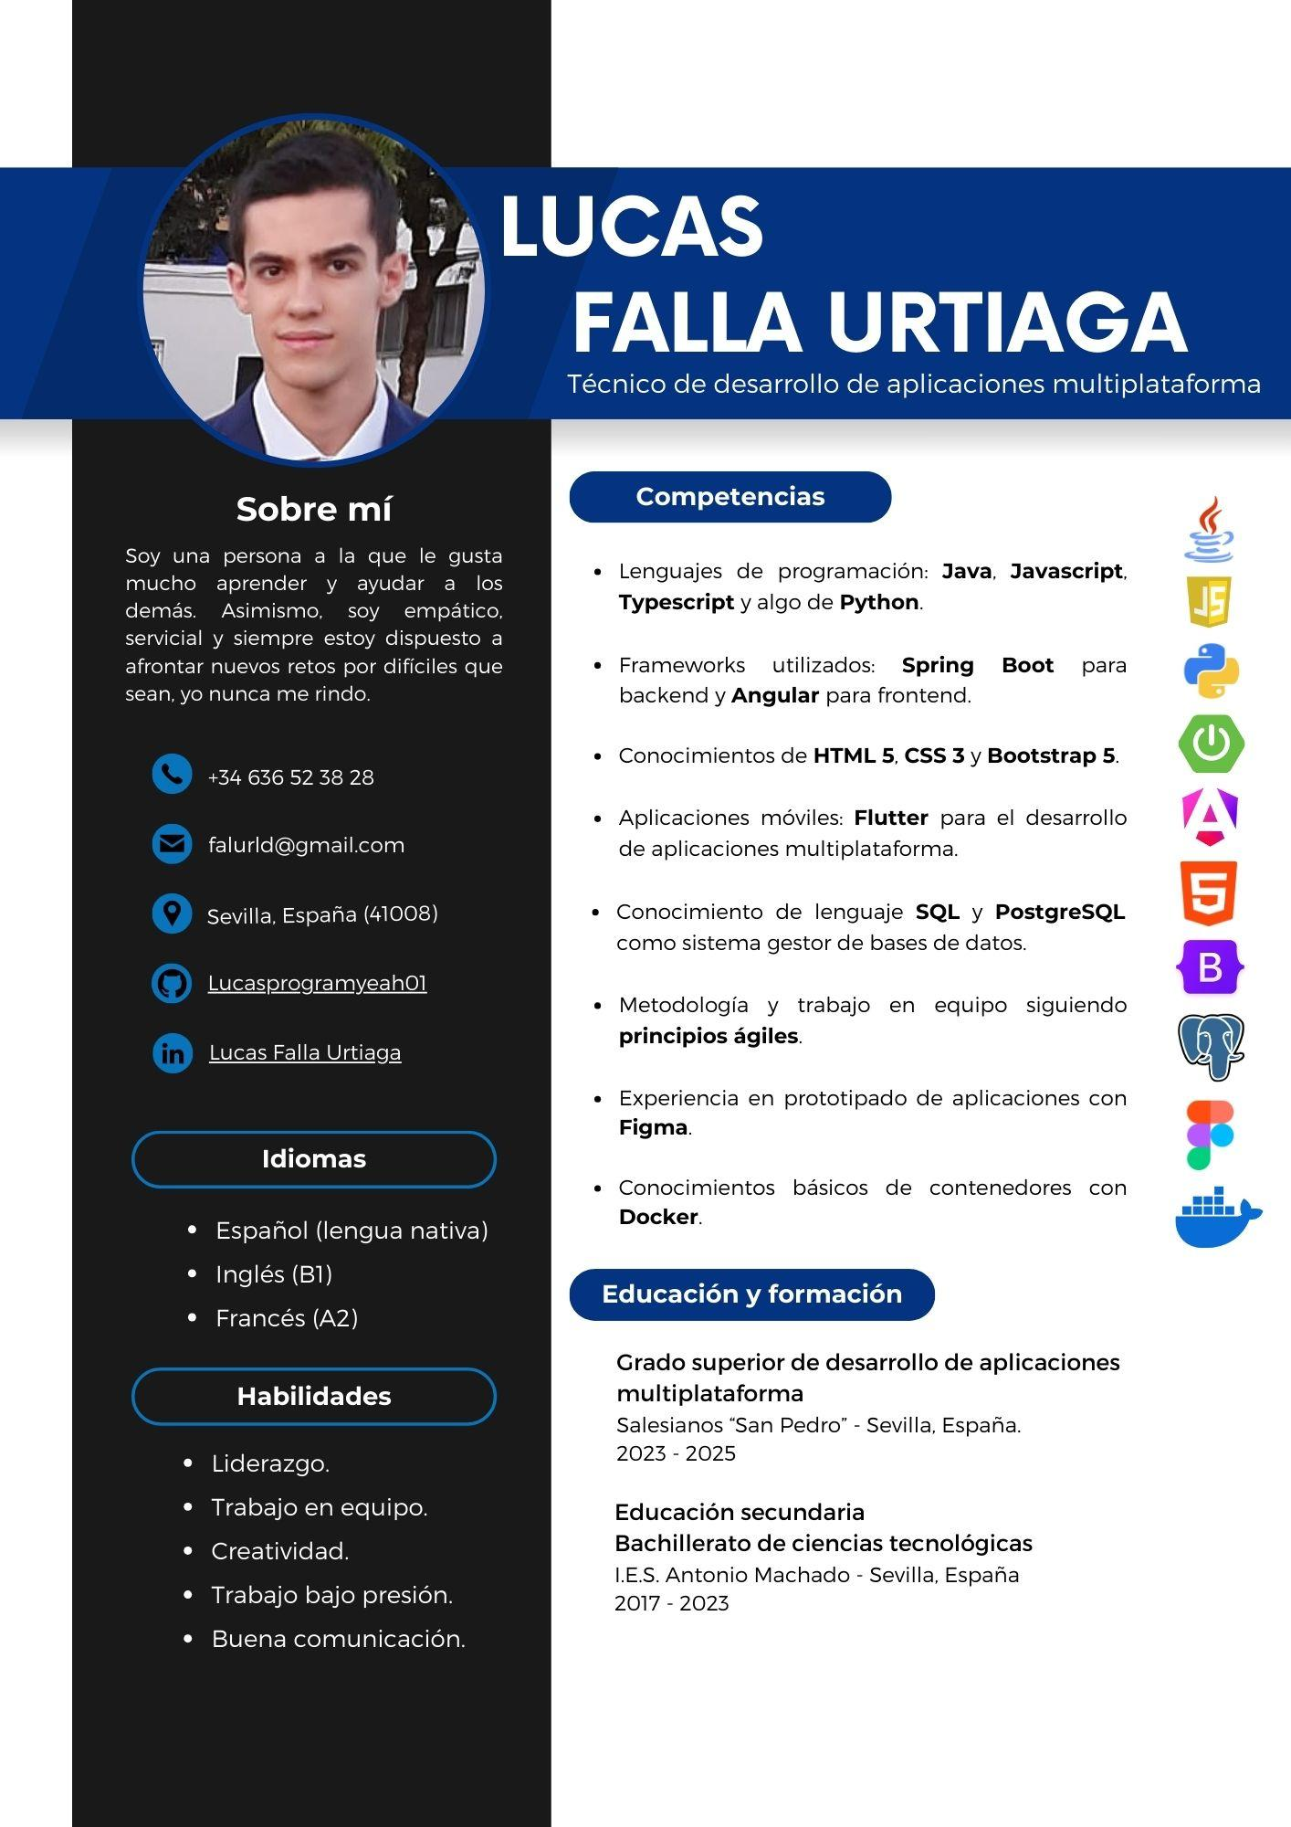

**4 LOCALIZACIÓN**

El local se encuentra situado en la Avenida de la Innovación, Barrio Alcalde L. Uruñuela - Palacio de Congresos, Distrito Sevilla Este, Sevilla, 41020.

Se ha elegido este establecimiento principalmente por su buen estado, su distribución arquitectónica y el hecho de que se encuentre a pie de calle en una planta baja. Cabe mencionar que también se han tomado en cuenta la ubicación y el entorno al momento de escoger el recinto, ya que se encuentra junto a bares, restaurantes, supermercados, centros comerciales, clínicas y bancos, zonas muy concurridas por las personas. Además, a cinco minutos se localiza el Palacio de Congresos y Exposiciones (FIBES), y el centro de ocio Zona Este junto a varias paradas de autobús.

***Características:***

* Básicas:
  + 65 m² construidos.
  + Segunda mano/buen estado.
  + Distribución diáfana.
  + 1 aseo o baño.
  + Situado a pie de calle.
  + Construido en 1990.
* Equipamiento:
  + Almacén/archivo.
* Edificio:
  + Bajo.
  + Fachada de 6 m lineales.
* Certificado energético:
  + Consumo: 172,96 kWh/m² año **(C)**.
  + Emisiones: **C**.

***Vista Exterior:***

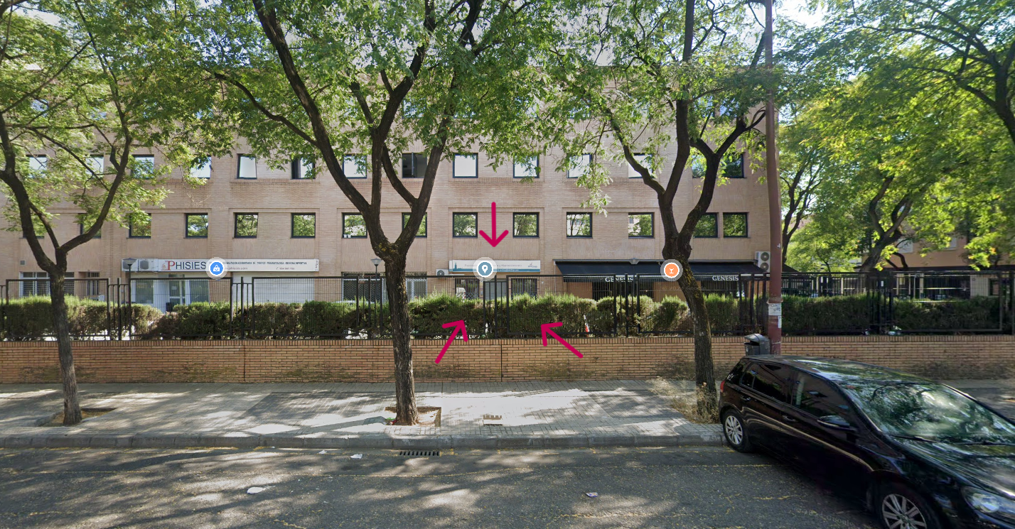

***Vista Interior:***

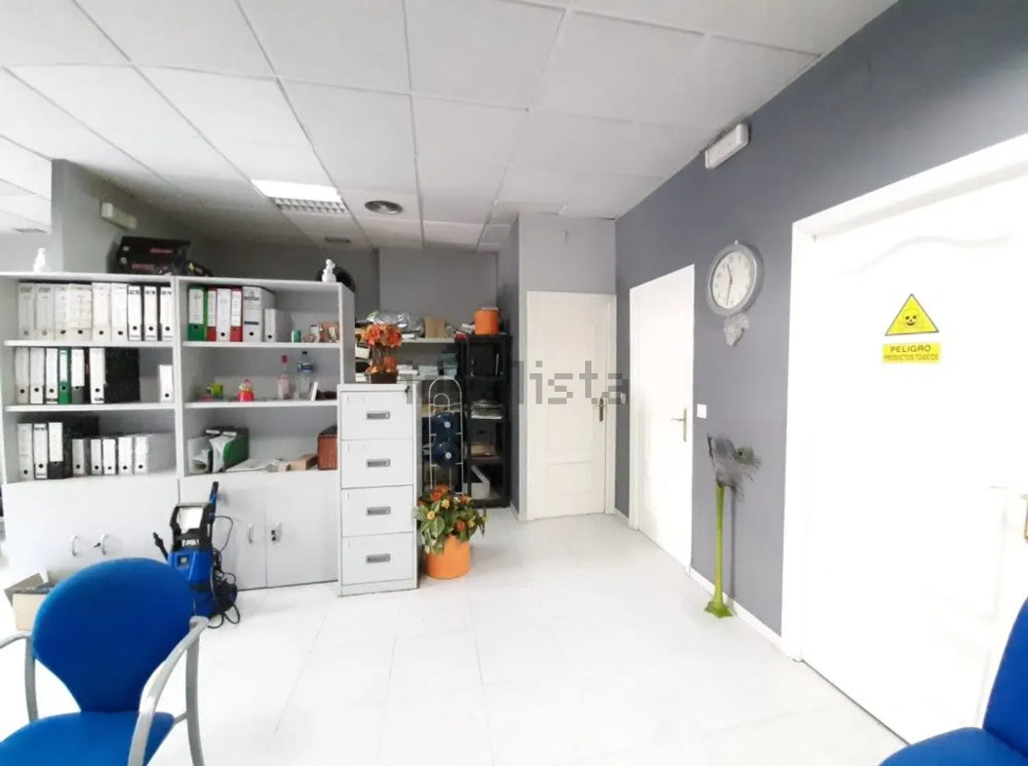

***Mapa de ubicación:***

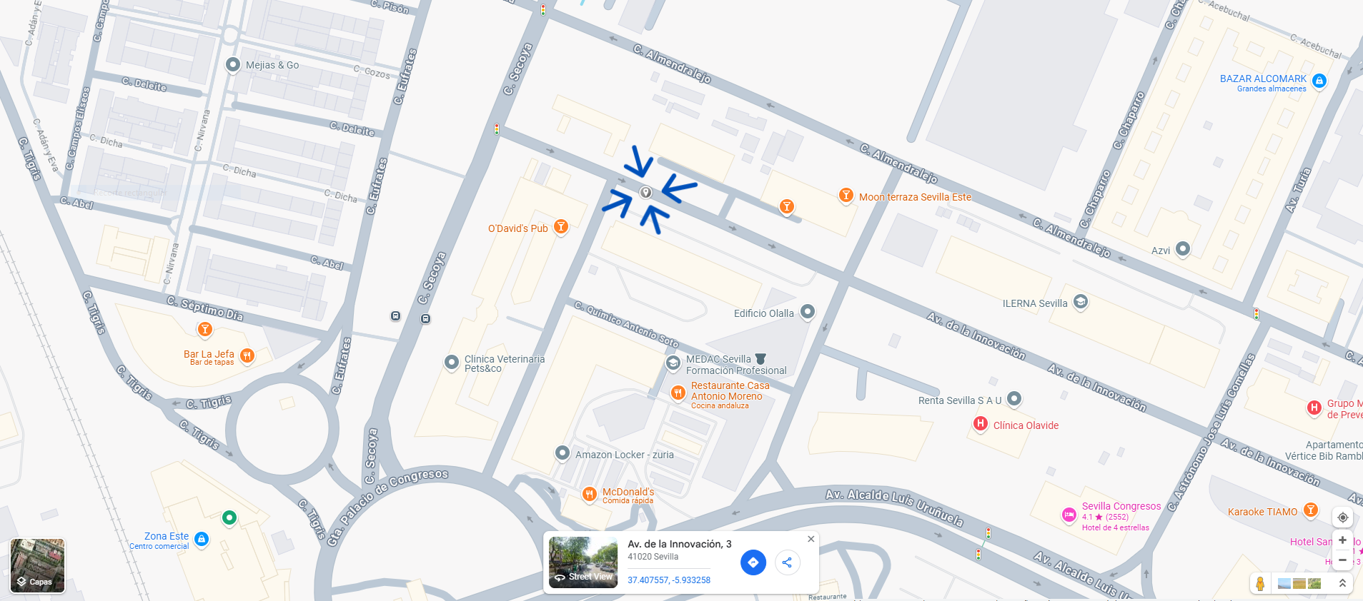

***Planos / Recreación 3D:***















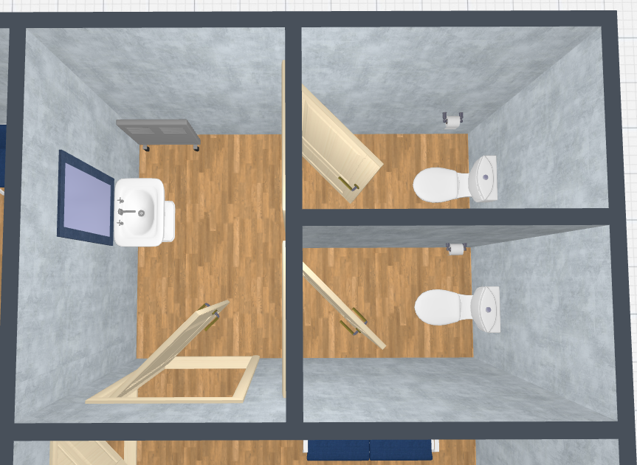





Pasando con las ventajas, el local se encuentra en buen estado y ubicado en un zona muy concurrida por las personas, ya que está repleta de establecimientos que normalmente se visitan diariamente, además de paradas de autobuses. En cuanto a las dimensiones del local, son bastante asequibles tomando en cuenta que la empresa está por darse a conocer, y respecto al mobiliario, no escasea y no se encuentra nada mal cuidado.

Respecto a las desventajas, este carece del equipamiento necesario para personas discapacitadas (de momento, ya que en un futuro se consolidará su instalación) y el consumo energético por año podría ser menor, ya que la etiqueta “C” se encuentra en la mitad de la escala energética (se puede solucionar sustituyendo las bombillas actuales por otras LED o de bajo consumo).

**5 PRODUCTO OFRECIDO**

TalentALL ofrece un servicio a través de una plataforma en línea llamada APPbility, la cual permite a las personas compartir sus habilidades o destrezas unas con otras. Tomando en cuenta la finalidad de dicha aplicación, esta sería un producto de consumo duradero, puesto que pretende satisfacer las necesidades personales de cada uno de los usuarios, además de mantener una permanencia a lo largo del tiempo.

# ***5.1 - Descripción completa***

APPbility es una plataforma en línea que permite a un usuario realizar un intercambio de talentos con otro usuario sin necesidad de realizar pagos o llegar a acuerdos financieros.

En principio, el usuario necesitará crearse una cuenta y rellenar su respectivo perfil con información básica, datos personales y el lugar de residencia. Una vez efectuado el registro, el cliente deberá listar en dicho perfil sus habilidades y destrezas más destacables además de información que corrobore la experiencia en esos talentos.

Con un perfil ya completo, el consumidor podrá navegar libremente por la plataforma, pudiendo visitar los perfiles de otras personas además de enviar y recibir mensajes sobre talentos y afinidades.

Cuando un individuo se encuentra buscando a alguna persona que esté dispuesta a enseñar una determinada destreza y llega a una que cumple con los requisitos, este podrá clicar un botón que permite “ofrecer un trato”, que lo llevará a rellenar un formulario en el podrá especificar sus necesidades y los detalles de su oferta. El formulario mencionado contiene campos como:

* **Talento a adquirir:** nombre de la habilidad a aprender.

*(Por ejemplo, tocar la guitarra).*

* **Descripción:** en la que se tiene que detallar si se quiere aprender algo específico con dicho talento.

*(Por ejemplo, querer aprender a tocar la guitarra pero sólo para saber tocar el himno de España).*

Cabe destacar que en ese mismo formulario, el “cazatalentos” debe proponerle al usuario que va a ser contactado una destreza que pueda enseñarle a cambio de la suya.

* **Talento a intercambiar:** nombre de la habilidad a intercambiar.

*(Por ejemplo, cocinar).*

* **Descripción:** en la que se detalla todo lo relacionado a dicha destreza.

*(Por ejemplo, enseñar a cambio a cocinar diez platos diferentes de pasta de todo tipo).*

Después de haberlo completado, el formulario se enviará a la persona correspondiente para su aprobación. De ser aprobado el trato, le llegará al usuario una notificación a su sección de “Tratos Propuestos” para que este pueda establecer una relación. A continuación, se abrirá un chat de mensajes entre ambos clientes para que puedan aclarar la duración del intercambio, cuadrar los días y las horas para su realización, además de su fecha de inicio, todo ello para terminar de finiquitar el acuerdo e iniciar con la actividad. Cabe destacar que una vez se acepte el acuerdo, ambos usuarios podrán vislumbrar datos del perfil del otro que antes no eran visibles para mejorar su comunicación, como el correo electrónico o el número de teléfono.

Tras haber terminado el intercambio, se borrará de la aplicación todo aquello relacionado con dicha actividad como el chat, y se marcará dicha labor como completada. Inmediatamente, los dos individuos podrán escribir una reseña y valorar con una puntuación del 1 al 10 su experiencia con la otra persona. Teniendo en cuenta la evaluación introducida, el usuario valorado ganará puntos de popularidad en la enseñanza de dicho talento, que por supuesto serán totalmente visibles para todos los consumidores al momento de buscar talentos.

Por supuesto, se puede cancelar cualquier intercambio durante su realización si las dos partes están de acuerdo. Eso sí, igualmente deberán realizar la reseña.

# ***5.2 - Detalles***

Dicha plataforma se gestionará mediante una aplicación móvil a la vez que una página web para una mayor disponibilidad al momento de ser usada por los usuarios.

Por supuesto, se va a poder reportar en todo momento a cualquier usuario que se haya extralimitado en el uso de la plataforma, ya sea por haber incumplido lo establecido en un intercambio o por haber presentado un comportamiento inapropiado.

# ***5.3 - Precios***

Los ingresos económicos de la empresa por parte de esta plataforma provienen de dos de los tres planes de pago que esta contiene.

A continuación se detalla lo que ofrece cada plan y a qué visión está ajustada su diseño:

* **Plan Talento Novato:**

Plan por defecto para utilizar nuestro servicio.

* Permite subir hasta 3 talentos.
* Permite crear un perfil.
* **Plan Talento Pro:**

Plan para posicionarse en el mercado de talentos.

* Permite subir hasta 7 talentos.
* Permite agregar 30 MB de contenido multimedia a tu perfil.
* **Plan Talento Maestro:**

Plan de membresía profesional para usuarios expertos.

* Permite subir talentos ilimitados.
* Permite agregar 200 MB de contenido multimedia a tu perfil.
* Desbloquea una sección en el perfil para indicar que destrezas buscas.

Los planes anteriormente mencionados se pueden adquirir en tres modalidades diferentes: mensual, trimestral y anual, siguiendo este esquema de precios:

|  | **Mensual** | **Trimestral** | **Anual** |
| --- | --- | --- | --- |
| **Plan Talento Novato** | Gratis | Gratis | Gratis |
| **Plan Talento Pro** | 7 € | 18 €  ¡14% de descuento! | 63 €  ¡25% de descuento! |
| **Plan Talento Maestro** | 18 € | 40 €  ¡25% de descuento! | 130 €  ¡40% de descuento! |

Es de resaltar, que no es relevante el plan que un usuario tenga al momento de buscar o seleccionar personas y talentos. Es decir, un cliente con plan de Talento Novato puede intercambiar talentos con otro que posea un plan de Talento Maestro y viceversa.

# ***5.4 - Imágenes***

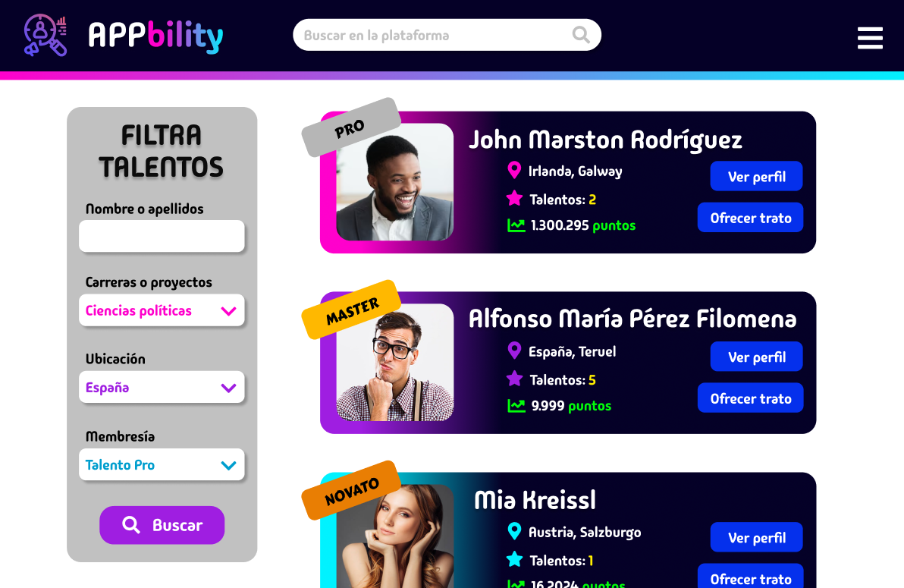

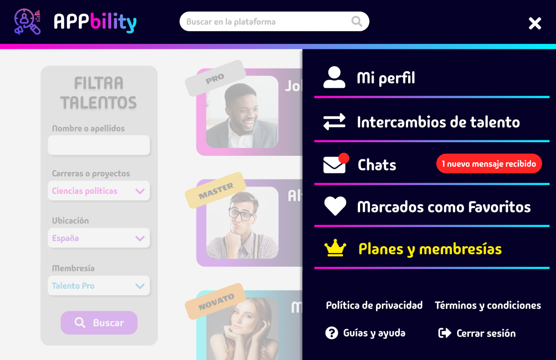

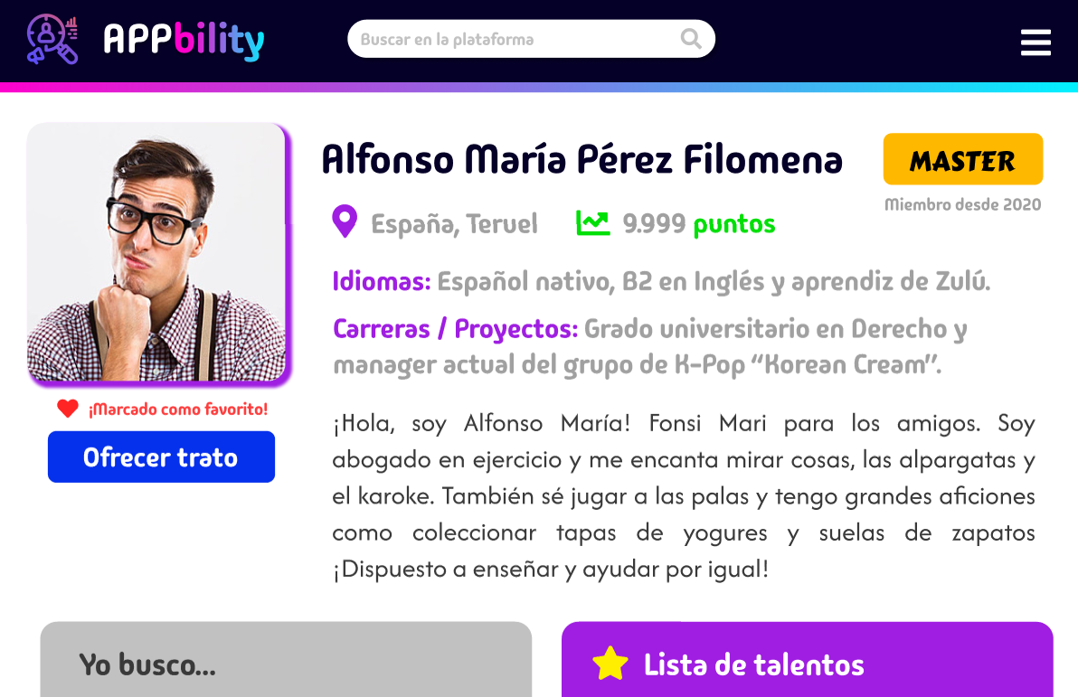

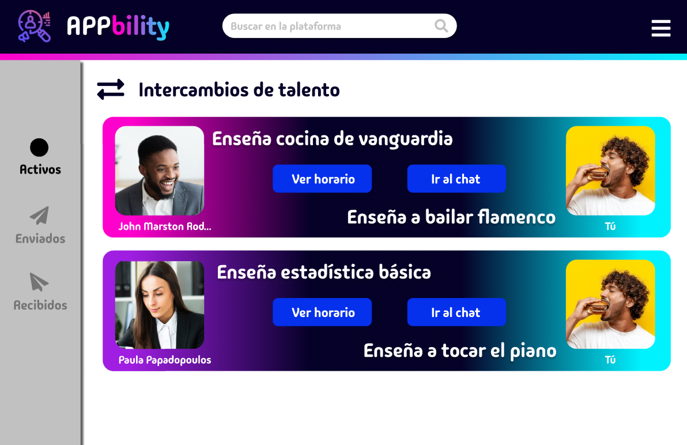

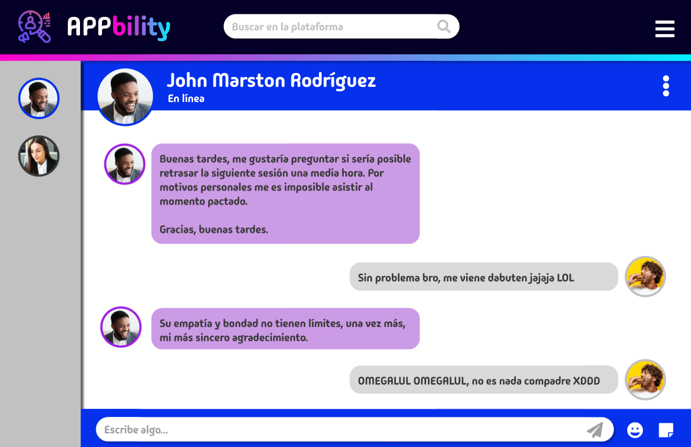

# ***5.5 - Normativa***

* **Protección de datos personales:** los datos de los consumidores son considerados datos sensibles, lo que implica que deben ser tratados con un nivel de protección elevado.
* **Consentimiento informado:** dado que los consumidores proporcionarán datos personales además de su ubicación, es esencial que den un consentimiento informado y explícito para la recopilación, almacenamiento y tratamiento de esa información.
* **Derechos Digitales:** se deben considerar aspectos de derechos digitales, incluyendo el acceso y control de los datos personales, y la capacidad de los usuarios de ejercer sus derechos sobre la información que proporcionan (rectificación, cancelación, oposición, etc.).
* **Confidencialidad y Seguridad de la Información:** la plataforma debe implementar medidas de seguridad robustas, como encriptación, acceso controlado y auditorías regulares para garantizar que los datos no sean vulnerables a brechas de seguridad.
* **Reportabilidad:** cualquier usuario debe contar con la opción de reportar a otro por cualquier comportamiento inapropiado o mala conducta presentada en la plataforma.
* **Intercambio consentido:** cualquier relación establecida entre usuarios con motivo de un intercambio de talentos será previamente consensuada entre ambos.

Mediante el registro que cualquier usuario haga en nuestra plataforma, cada vez que haga uso de la plataforma, y/o adquiera servicios de otros usuarios a través de la misma:

* **a)** Acepta los siguientes Términos y Condiciones.
* **b)** Se obliga conforme a los mismos.
* **c)** Declara expresamente su aceptación utilizando para tal efecto medios electrónicos de conformidad con lo dispuesto por los artículos 1803 del Código Civil Federal y 93 del Código de Comercio.

TalentALL manifiesta su acuerdo respecto de la normativa, reconociendo que el presente constituye un contrato entre la plataforma de TalentALL: APPbility y el usuario. En caso de no aceptarla de forma absoluta y completa, dicho usuario deberá abstenerse de acceder, utilizar o contratar servicios en el sitio web.

El acceso, uso, visita o realización de una oferta del usuario y la prestación de servicios constituirá su absoluta aceptación de los términos y condiciones de uso aquí estipulados.

**6 PROCESO PRODUCTIVO**

El horario de trabajo establecido empieza a las 8:00 de la mañana, momento en el que los principales directores ejecutivos se reúnen para organizar el trabajo del día y realizar una recapitulación de los avances de los proyectos en proceso.

A las 8:30 se finaliza la reunión y se pone al corriente a todos los empleados para empezar a ejercer el trabajo.

A partir de las 9:00 comienza la realización del trabajo dentro de la empresa, que dispone de:

* Un equipo de programadores encargados de planificar y programar el “back-end” de la plataforma utilizando:
* Spring Boot con Java como lenguaje de programación.
* PostgreSQL como programa de base de datos.
* Docker para desplegar contenedores de software.
* Un equipo de diseñadores web encargados de trazar el “front-end” de la página web utilizando:
* Angular y React como frameworks para crear la interfaz de usuario para ordenadores.
* Flutter como software developer kit para interfaces de usuario en dispositivos móviles.
* Figma para el prototipado de aplicaciones.

Cabe destacar que todo el equipo de programadores trabajará siguiendo el concepto de metodología ágil y aplicando un patrón de arquitectura software Modelo-Vista-Controlador (MVC).

* Un equipo de diseñadores gráficos encargados de diseñar la publicidad de la empresa empleando:
* Adobe Photoshop para trabajar con fotografías, y realizar ilustraciones e imágenes en 3D.
* Sketch para el dibujo vectorial orientado a aplicaciones móviles.
* Canva para la creación de iconos y logotipos.
* Trabajadores encargados de la atención al cliente, para solucionar los problemas de aquellos usuarios que presenten alguna queja dada en la plataforma (sistema de reportes), además de solventar las dudas y recoger feedback.
* Un sector que se ocupa de aquellos aspectos económicos, el inventario, la organización de archivos y la planificación de actualizaciones haciendo uso de herramientas como:
* Hojas de cálculo de Google (Google Excel) la contabilidad.
* Scalefusion MDM para las actualizaciones de software.
* Java Testing para la prueba de nuevas adiciones tecnológicas.
* Un grupo de *“Community Managers”* encargados de mantener la imagen de la empresa de cara al público en las redes sociales Instagram, Twitter y YouTube, además de participar en los anuncios publicitarios.

Si por algún casual se diera algún conflicto informático que dificultara o directamente impidiera la normal realización de las actividades de la empresa, lo solucionarían aquellas personas encargadas del correcto funcionamiento de los sistemas instalados en la oficina.

Además, se realizará una revisión completa de la aplicación cada dos semanas para comprobar el estado de la misma.

También, cada actualización o integración de nuevo software en la plataforma pasará tanto por una fase beta como una alfa en las que se irán calificando cada uno de los avances hasta su completa incorporación.

Por último, los Community Managers serán los encargados de llevar al día las redes sociales de la empresa en todo momento para informar de todo el nuevo contenido referente a la plataforma, los cambios y las próximas actualizaciones.

**7 CALENDARIO DE PUESTA EN MARCHA**



**8 TIPOLOGÍA DE MERCADO**

* **Según las características de los compradores**, APPbility estaría directamente relacionada con el mercado de consumo, ya que se trata de una aplicación que puede ser adquirida por compradores individuales o familiares, y su consumo sería de servicios puesto que al ser una plataforma en línea, es inmaterial, y además los consumidores acceden a utilizarla por necesidad y utilidad.
* **Según el número y tipo de los competidores**, se encontraría en el mercado del oligopolio, porque existe un número muy reducido de empresas que tienen como objetivo dominar el mercado de talentos.
* **Según la relación con la empresa:**
  + En lo referente al mercado actual, APPbility se encuentra dirigida a un público que demanda una aplicación que opere de forma efectiva en el mercado de talentos en pos de adquirir destrezas.
  + Potencialmente, se espera que la aplicación llegue mínimo a las 30.000 descargas por año.
  + Por último, en el mercado tendencial, se espera que la aplicación se mantenga estable, sin cambios demasiado notorios.

**9 TIPOLOGÍA DE CONSUMIDORES**

En lo referente al mercado actual, APPbility está dirigida a cualquier tipo de público dado que puede ser utilizada por personas de la edad que sea, pero principalmente pensada para ser utilizada por personas adultas que pretendan adquirir una habilidad o pulir sus destrezas.

Cabe destacar que las personas mayores de 65 años (aquellas pertenecientes a la tercera edad) pueden utilizar la plataforma sin problema alguno como se ha mencionado anteriormente, pero tomando en cuenta que la mayoría del sector posee una peor condición física y cognitiva que la media de personas menores a dicha edad, interesa que APPbility esté dirigida a personas de entre 18 y 65 años.

**10 ESTRATEGIA DE POSICIONAMIENTO**

# ***10.1 - Percepción deseada del servicio***

Queremos que la plataforma de intercambio de talentos APPbility, de TalentALL sea recordada por:

* **Su seguridad:** el hecho de contactar con personas que en primera instancia son extrañas para otras provoca un pequeño sentimiento de desconfianza en el usuario, razón por la que la plataforma pide el ingreso de una gran cantidad de datos personales y controla el seguimiento de los intercambios. Además, la empresa tiene una normativa acerca de la protección de datos y su privacidad.
* **Su uso sencillo y efectivo:** deseamos que el usuario disfrute de la mejor experiencia posible, y para ello diseñamos los menús de la aplicación de forma simple e intuitiva para una mejor navegación, y las páginas de búsqueda lo más completas posibles. También es de especial mención los recordatorios y la accesibilidad al momento de realizar un intercambio con otra persona mediante el chat de contacto de la propia plataforma.
* **Su calidad:** el equipo a cargo de APPbility toma en cuenta los datos de las estadísticas acerca de la plataforma, comunicando toda clase de información relacionada con ella en redes sociales al momento de una actualización o un cambio significativo y estando pendiente de las valoraciones y el feedback de los usuarios para mantenerla en un estado óptimo.

# ***10.2 - Valores que nos definen***

* **Empatía:** en TalentALL nos ponemos en el lugar de los usuarios, entendiendo sus necesidades y esfuerzos por mejorarse, lo que nos motiva a realizar nuestro trabajo de la mejor manera.
* **Honestidad:** para fiarse de un servicio necesitas confiar en su empresa, y este valor establece las bases para crear una cultura de trabajo idónea, proporciona coherencia en el comportamiento y genera seguridad.
* **Diversidad:** en la empresa, la diversidad garantiza la valorización de todos los miembros del equipo y se traduce en un ambiente respetuoso y tolerante.
* **Responsabilidad:** adquirimos conciencia de las decisiones que se toman durante la gestión empresarial y nos aseguramos de que estén encaminadas a conseguir la mejor experiencia posible.

**11 ESTUDIO DE MERCADO**

Para comprobar la disposición de la gente a utilizar una aplicación en la que tengan que establecer relaciones con terceros e intercambiar conocimientos con ellos, se ha realizado una encuesta elaborada con Formularios de Google (Google Forms).

Además de lo mencionado anteriormente, el formulario también tiene como objetivo identificar qué características a tener en cuenta de otras personas se consideran esenciales e imprescindibles al momento de plantear un intercambio de talentos. Tales como la edad o el lugar de residencia, por ejemplo.

Cabe aclarar también que este formulario se ha compartido con multitud de personas vía WhatsApp y X (antiguo Twitter) para recabar toda la información.

Asimismo, el diseño del formulario se ha basado en aquellos aspectos de la aplicación que pueden causar dudas en los usuarios relacionadas con su seguridad a la hora de usarla, así como sobre el atractivo y la utilidad de la plataforma, tomando como referencia las siguientes preguntas:

* ¿Resulta atractiva una aplicación en la que se relacionan con desconocidos?
* ¿Estarían dispuestas las personas a tratar con ellos?
* ¿Estarían dispuestas a enseñarles como consecuencia?
* ¿Qué datos consideran necesarios de otras personas para considerar la aplicación segura?
* ¿Recurrirían con frecuencia a la aplicación? ¿Sería la primera opción de las personas?

Igualmente, es de vital importancia recalcar que este es el segundo estudio que realiza la empresa acerca de APPbility, ya que el concepto de la aplicación se consolidó en un primer estudio, en el que se presentó la idea de la plataforma a un grupo de personas y estas la puntuaron del 0 al 10, obteniendo como resultado una media de **7,5 puntos** sobre 10.

# ***11.1 - Formulario***

*Aquellas preguntas acompañadas del siguiente símbolo* (*) *indican una respuesta obligatoria por parte del encuestado.*

**1- Defina su sexo: \***

* Masculino.
* Femenino.

**2- Introduzca su rango de edad: \***

* Menos de 18 años.
* Entre 18 y 30 años.
* Entre 31 y 45 años.
* Entre 46 y 59 años.
* Entre 60 y 65 años.
* Más de 65 años.

**3- ¿Con qué frecuencia recurrirías a una aplicación para aprender nuevas destrezas de forma gratuita? \***

* Ninguna, no estoy interesado en aprender nuevas destrezas.
* Muy poca, prefiero mejorarlas presencialmente.
* De forma moderada, sería un buen recurso si lo necesitara.
* Mucha, aprender habilidades de forma gratuita es una ganga.
* Sería mi primera opción, es la forma más rápida y barata de mejorarme a mí mismo.

**4- ¿Estarías dispuesto/a a entablar una relación con otra persona y efectuar un horario de sesiones para aprender una habilidad? \***

* Sí.
* Sí, siempre y cuando conozca ciertas características acerca de la otra persona.
* No.

**5- ¿Te verías capaz de enseñarle una determinada habilidad en la que poseas experiencia a esa otra persona a cambio? \***

* Sí.
* No.

**6- Selecciona los opciones que consideres importantes al momento de establecer una relación con otra persona para realizar un intercambio de talentos: \***

* Realizar el intercambio presencialmente.
* Saber la edad de la otra persona.
* Conocer el lugar de nacimiento de la otra persona.
* Saber el lugar de residencia de la otra persona.
* Conocer las aptitudes y habilidades de la otra persona.
* Saber si dicha persona ha tenido experiencia previa enseñando destrezas.
* El idioma en el que se expresa la otra persona.
* Otra: (Respuesta escrita por el encuestado).

**7- ¿Considerarías la opción de volver a repetir la experiencia si quedas satisfecho? \***

* Sí.
* No.

**8- ¿Recomendarías el uso de una aplicación que gestione este tipo de**

**intercambios? \***

* Sí.
* No.

**9- ¿Qué recomendaciones ofrecerías para mejorar nuestro servicio? (Si se contesta, madurez y seriedad en la respuesta, por favor).**

Respuesta escrita por el encuestado.

# ***11.2 - Resultados y conclusiones***

Respecto a los resultados obtenidos en las dos primeras preguntas, podemos afirmar que la mayor parte de las personas que han respondido, y por tanto han conocido el servicio, son hombres, y en su mayoría con un rango de edad de entre 19 y 30 años, aunque también de entre 46 y 59 años.

Además, podemos afirmar con seguridad que los resultados han sido agradables debido a que APPbility está diseñada principalmente para personas de entre 19 y 59 años.

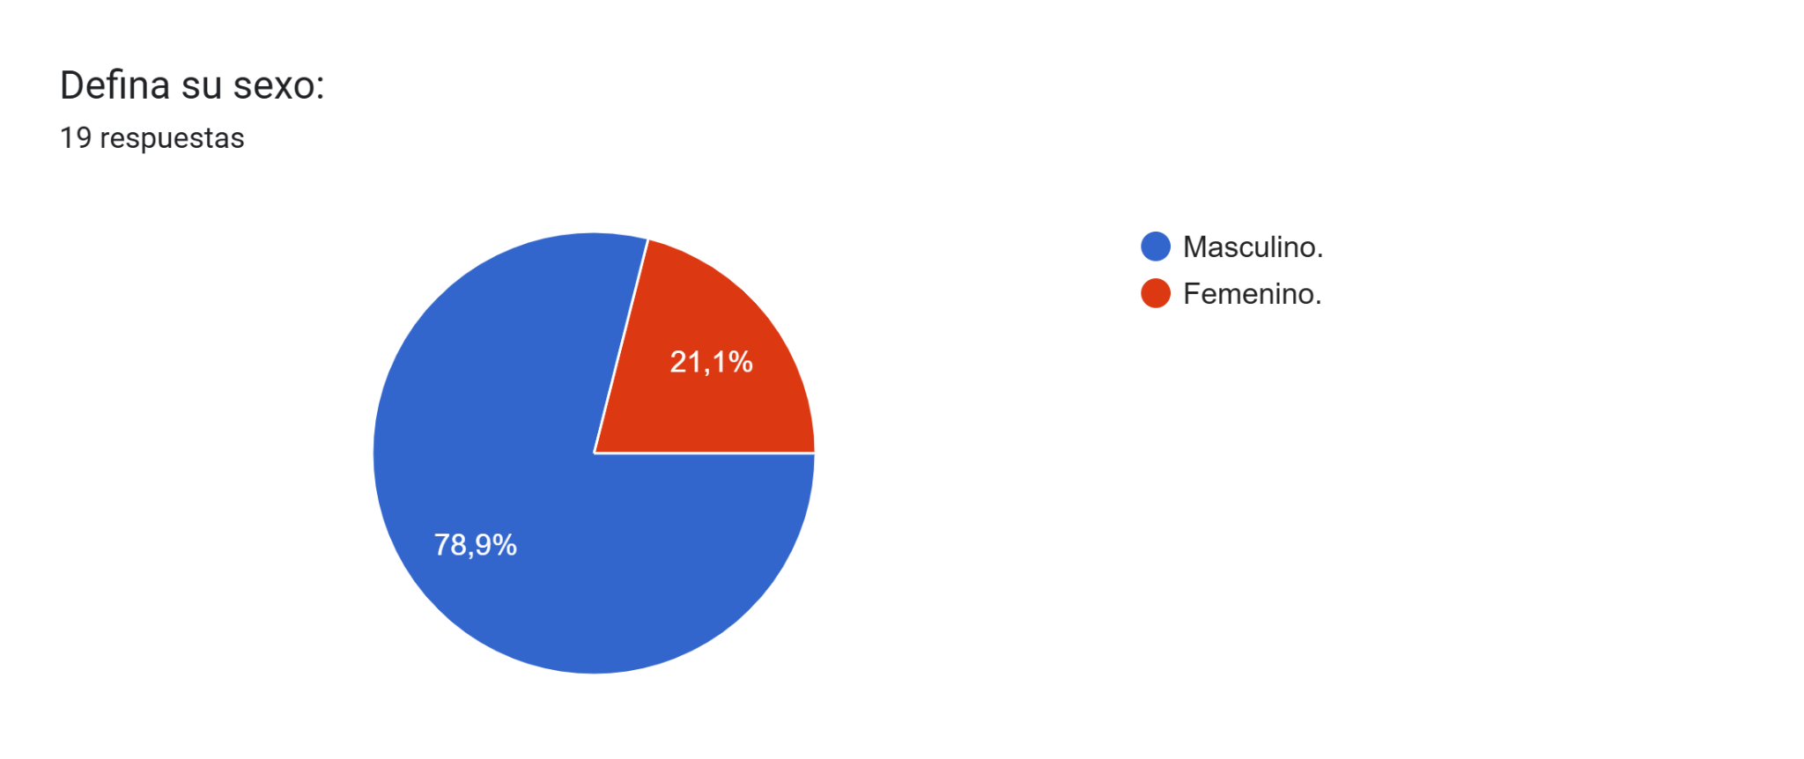

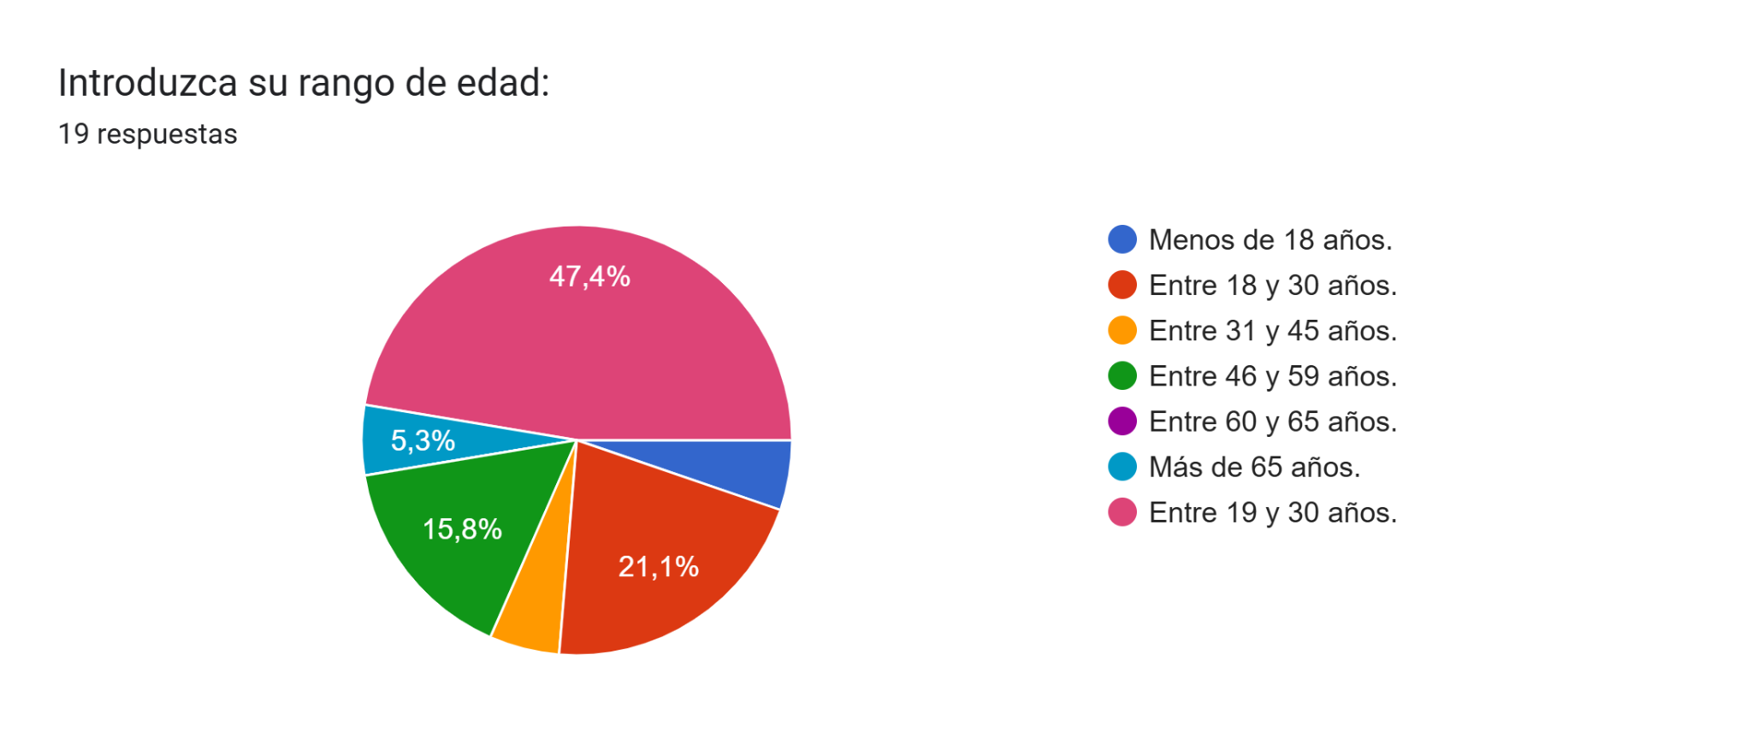

En cuanto a la tercera pregunta, el resultado vuelve a ser positivo, ya que la mayoría de los encuestados optarían por utilizar una plataforma en línea para adquirir habilidades, y además la usarían si en algún momento precisaran de ello.

Como dato a destacar, todas los usuarios han respondido de manera favorable a mejorar sus aptitudes.

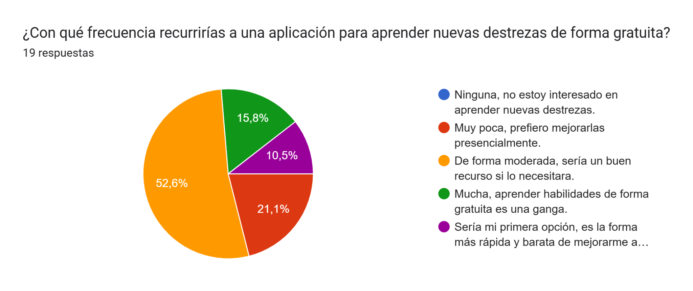

Centrándonos en la cuarta y quinta pregunta, la mayoría de encuestados se ven capaces de enseñar destrezas a otras personas y no les importa establecer un horario de sesiones para ser instruidos al momento de dominar una habilidad.

Una vez más, los resultados son positivos.

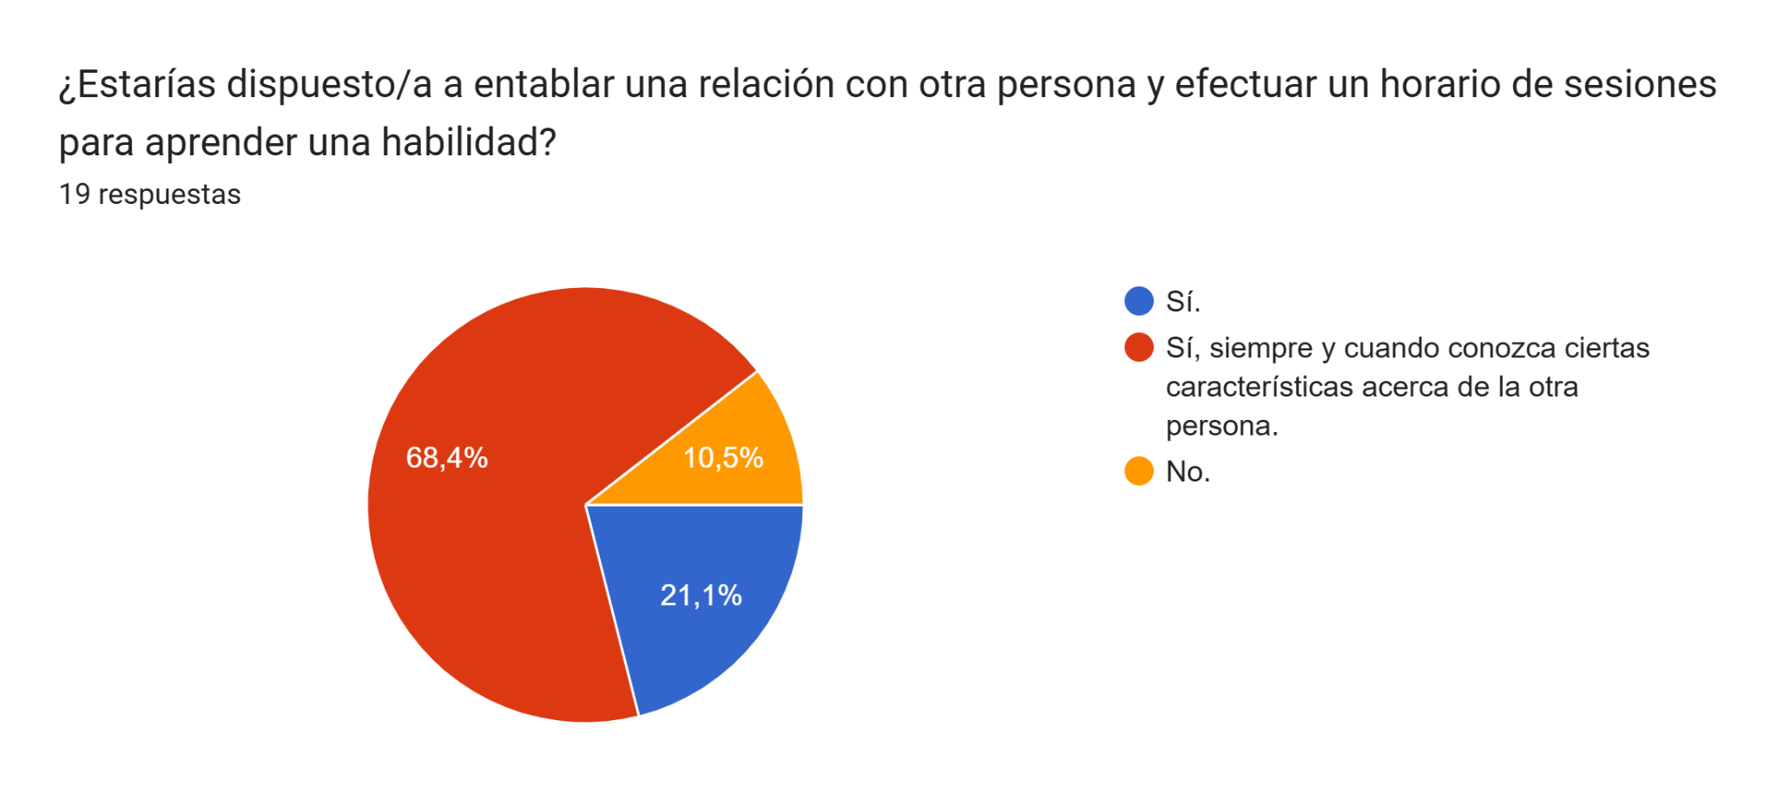

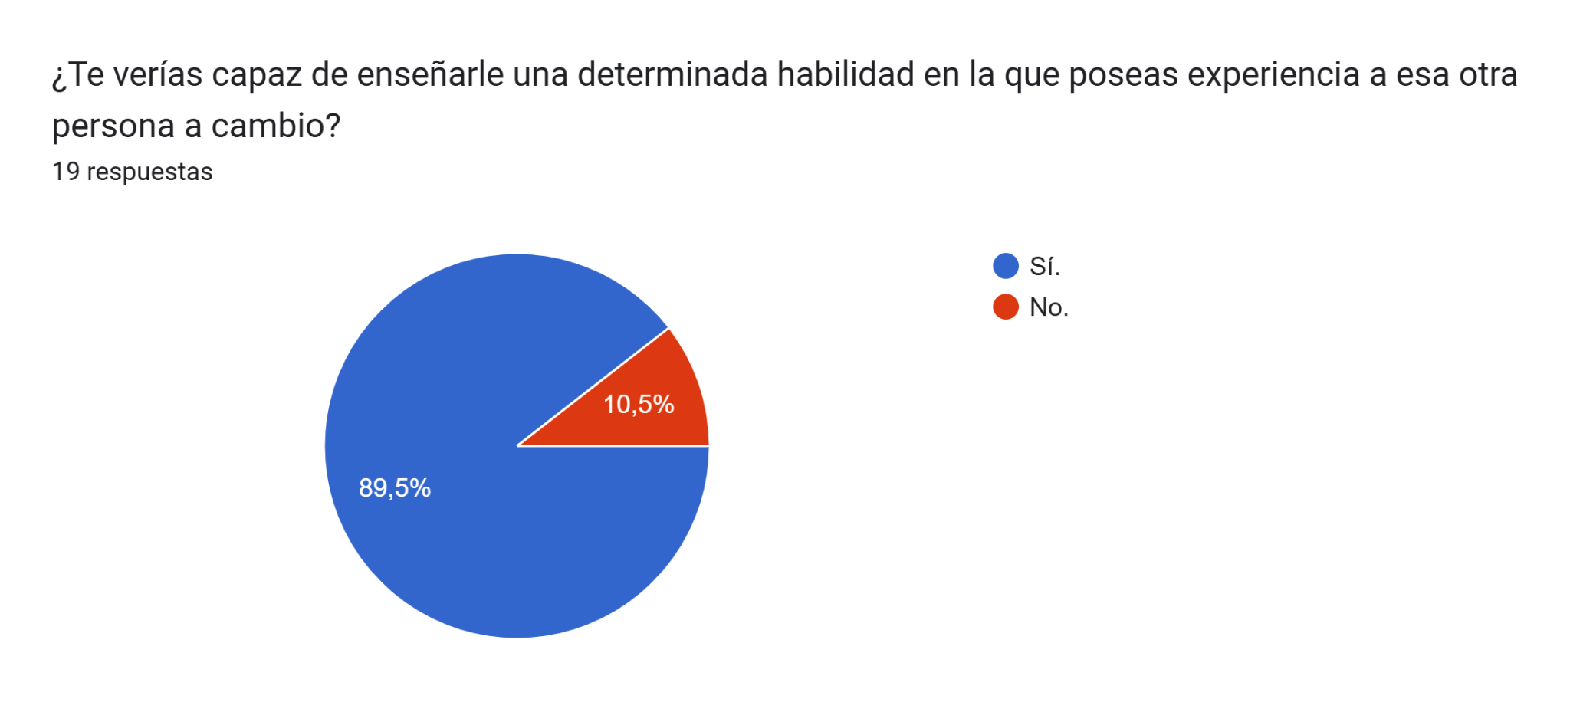

Pasando con la sexta pregunta, la mayoría de usuarios consideran como factor más importante el conocer las aptitudes y habilidades de una persona al momento de elegir si efectuar un intercambio, seguido de su experiencia enseñando talentos y el idioma en el que se expresa. Destacamos también el hecho de que la opción de realizar un intercambio presencial está al mismo nivel que las anteriores.

Sorprendentemente, las opciones menos marcadas entre los encuestados, obviando de la respuesta personalizada, han sido la de conocer el lugar de nacimiento y la actual residencia del individuo, datos que se esperaba que fueran más relevantes al momento de efectuar un intercambio.

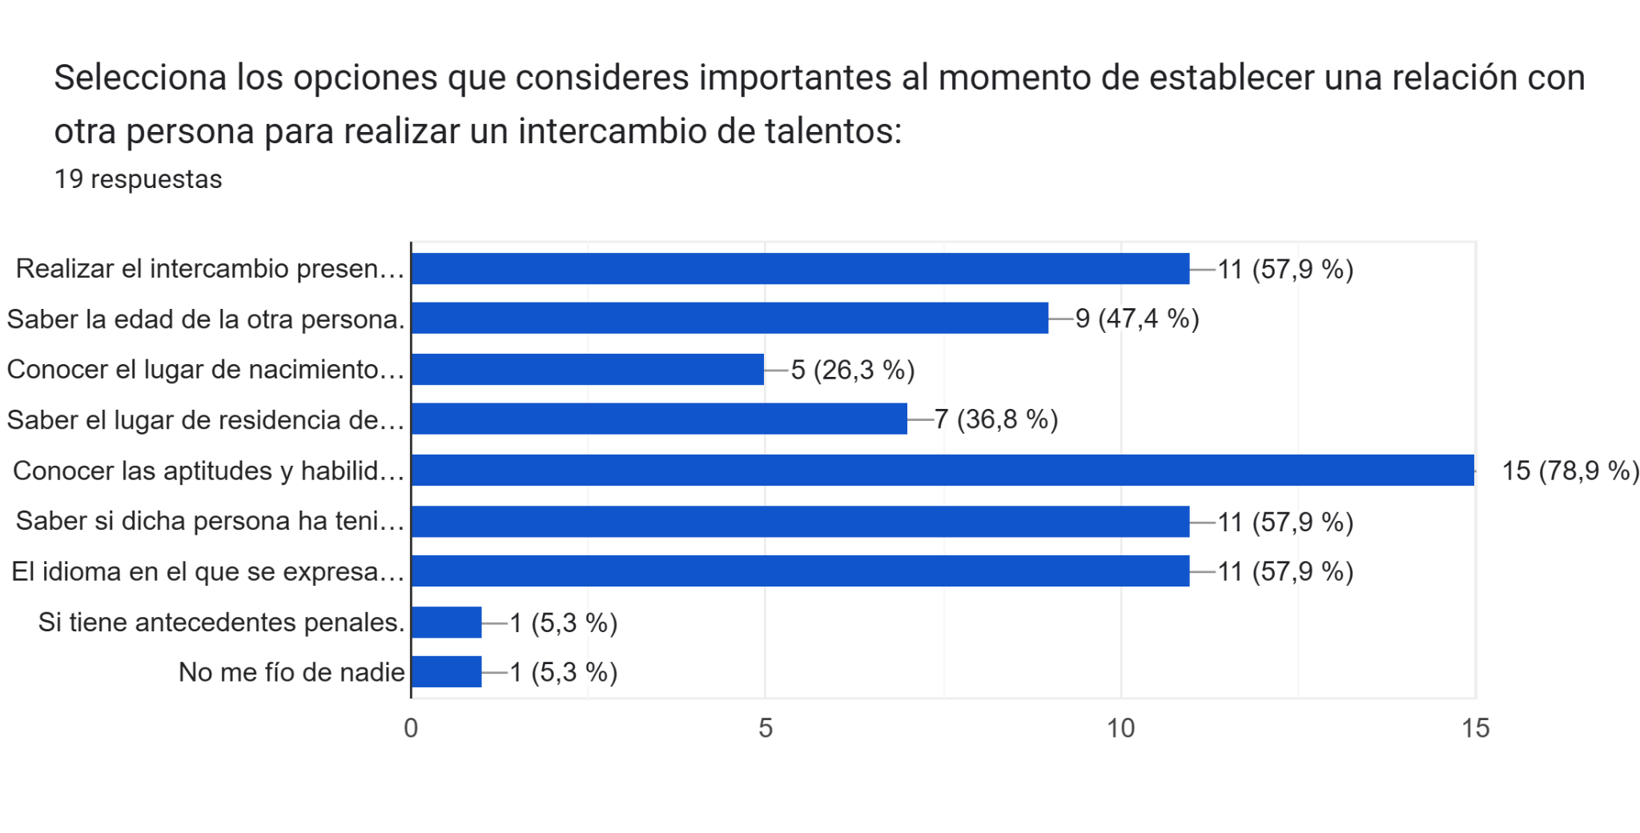

Y por último, el resultado de la séptima pregunta es totalmente satisfactorio, ya que todos los encuestados volverían a repetir la experiencia si han quedado satisfechos con ella, al igual que el de la octava, puesto que más del 80% recomendaría el uso de la aplicación.

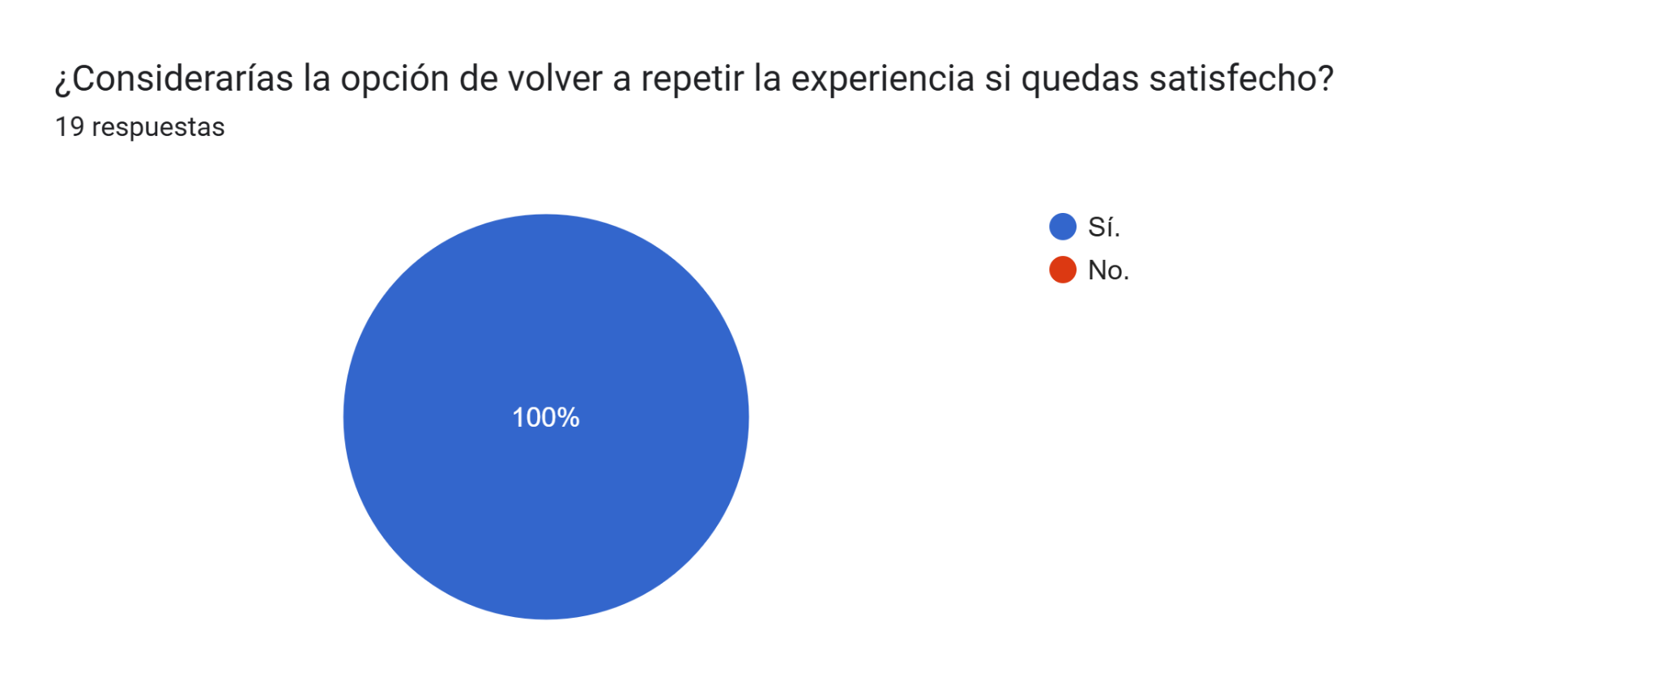

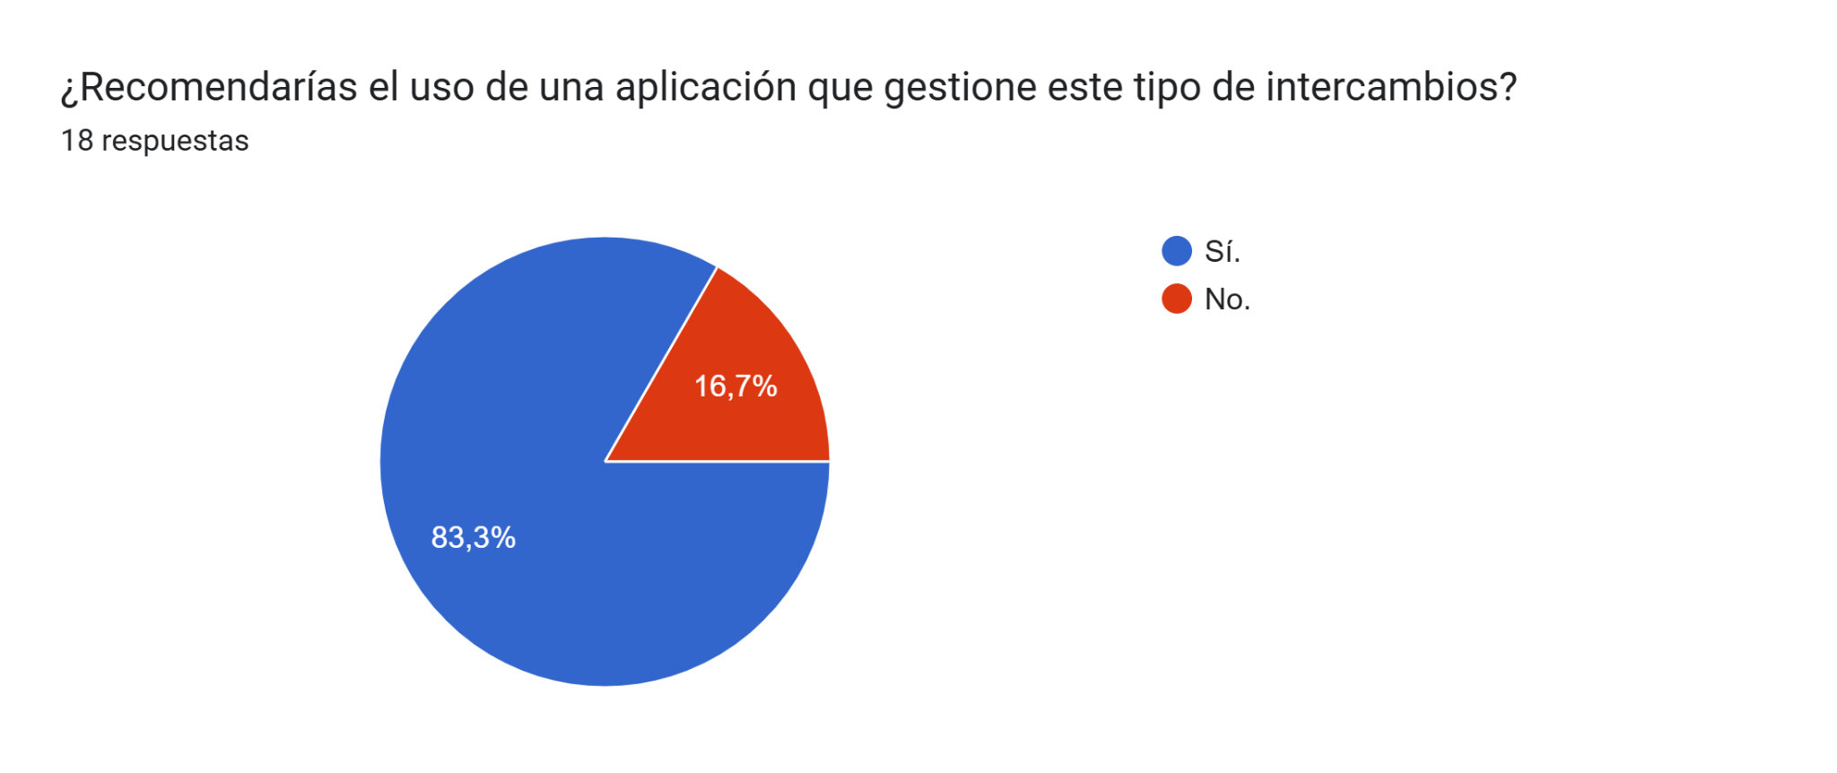

Del mismo modo, acerca de las recomendaciones para mejorar el servicio, solamente se han recibido cuatro. De las cuales dos son bastante interesantes, ya que conocer el género de la otra persona podría ser una buena opción a tener en cuenta al momento de elegir a una persona para un intercambio (existen habilidades que pueden ser instruidas de mejor manera por personas de un determinado sexo, por muy estereotipado que suene), y acerca de grabar los intercambios, creemos que con la opción de localización y guardado del horario de sesiones de la propia plataforma es suficiente, puesto que proporciona una información acerca del lugar y el tiempo de reunión sin invadir la privacidad de los usuarios.

También se agradecen los cumplidos.

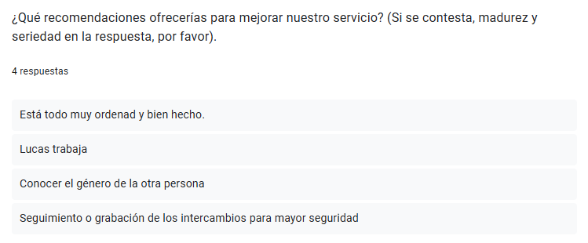

En conclusión, el formulario ha aportado datos de vital interés para un correcto funcionamiento de la plataforma y que además han sido esperados en su mayoría.

**12 ANÁLISIS DAFO - CAME**

Para establecer un marco de referencia acerca de las características de la empresa y del sector en el que participa con la plataforma (el mercado de talentos) además de para comprender la posición en la que se encuentra, TalentALL ha desarrollado el siguiente análisis DAFO.

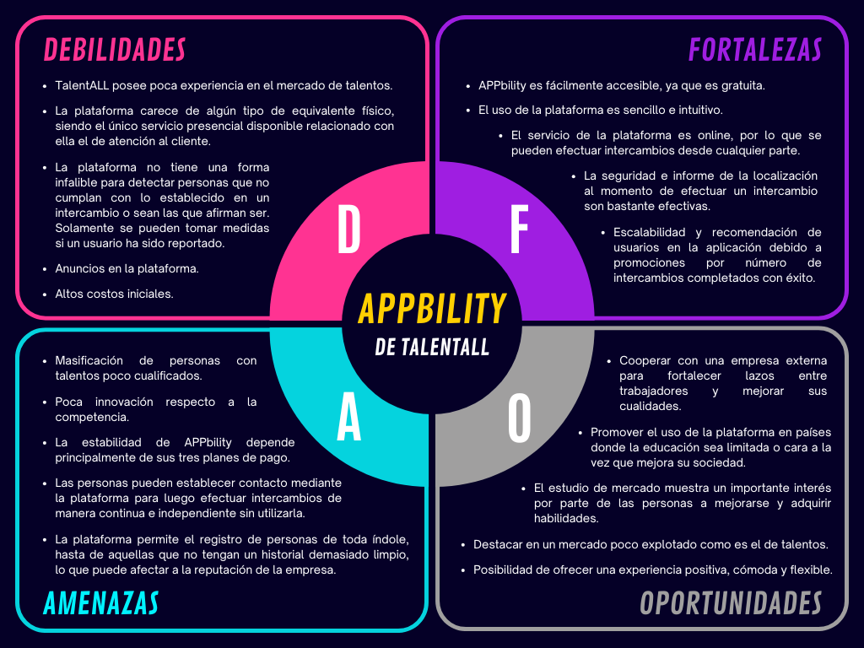

Y para fijar todas aquellas acciones y estrategias que se quieren llevar a cabo, su herramienta complementaria: el análisis CAME.

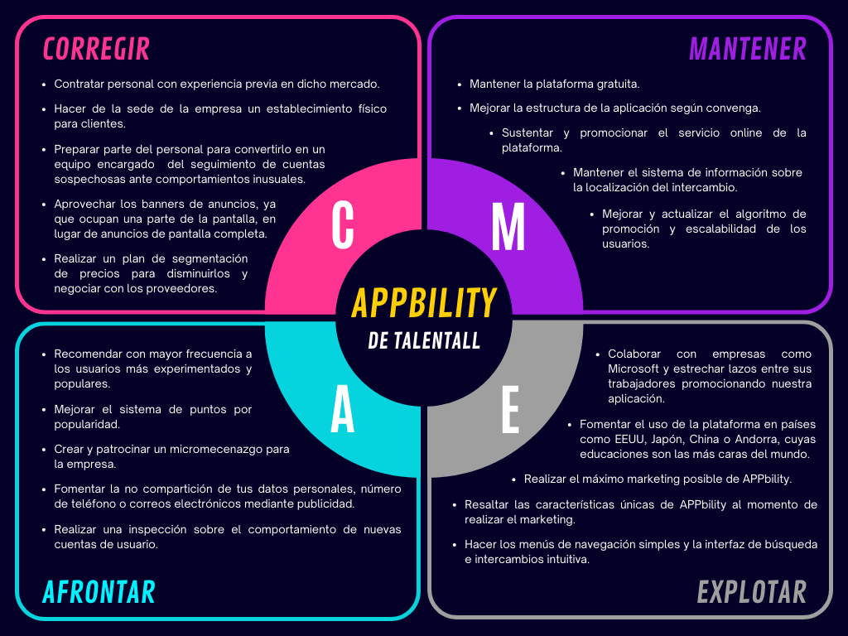

**13 MARKETING MIX**

Para determinar las acciones que debe emprender la empresa en cuanto a satisfacer a los clientes en torno a una oferta comercial, TalentALL ha desarrollado su propio plan de marketing.

# ***13.1 - Servicio***

El servicio que va a proporcionar la empresa en este caso es la ya mencionada APPbility, una plataforma en línea que tiene como objetivo explotar las habilidades de las personas mediante un intercambio entre personas y aprovechar de esta manera los conocimientos que uno tenga sobre ellas para enseñarlas a la vez que aprende otras.

APPbility responde al problema de tener que pagar por aprender, ya que es totalmente accesible y gratuita, por lo que las personas pueden sacar el máximo provecho de uso, y todo ello sin tener que preocuparse por su privacidad, ya que la plataforma cuenta con un sistema de seguridad bastante sólido.

Como siempre, el equipo encargado de la aplicación está al tanto del feedback que aportan los usuarios, por lo que APPbility se encuentra en un constante progreso adaptativo.

# ***13.2 - Precio***

Pasando con el precio, la aplicación es principalmente gratuita como se ha mencionado pero contiene los tres anteriormente detallados planes de pago.

Dichos planes de pago se dividen en tres categorías: Novato, Pro y Maestro, y a su vez en tres modalidades según el tiempo: mensual, trimestral y anual. Dependiendo de qué características se escojan en el plan, se podrá añadir más contenido al perfil de usuario, subir una mayor cantidad de talentos y disfrutar de todo ello durante la modalidad de tiempo elegida.

Con todas estas opciones a la hora de efectuar una compra en la plataforma, TalentALL demuestra que dirige sus estrategias de marketing mix hacia el consumidor, al preocuparse por su situación económica, permitiendo una libre elección al gusto de cada uno.

De igual manera, la empresa es consciente del elevado precio de algunos de los paquetes, razón por la cual se les ha aplicado la lógica de “mayor el precio, mayor el descuento: conforme el precio de los planes sea más alto, el descuento aplicado será de un porcentaje mayor, consiguiendo un mejor valor al momento de adquirirlo y de esa forma ser más atractivo para los usuarios.

# ***13.3 - Comunicación***

La campaña de marketing de APPbility se realizará principalmente mediante anuncios publicitarios.

En ellos, se explicarán brevemente su funcionalidad, su utilidad, que es una plataforma de fácil acceso y es gratuita, además de segura. Asimismo, tomando en cuenta que el precio por poner un anuncio en la televisión nacional oscila entre 5.000 € y 20.000 € dependiendo de su tiempo por pantalla, se emitirá primeramente en la televisión local española, cuyo precio es más asequible: entre 300 € y 1200 € dependiendo de la franja horaria.

Además de los anuncios, también disponemos de opciones alternativas, como promocionarnos en redes sociales gracias a influencers a cambio de promover su contenido, o al propio al equipo de *“Community Managers”*, que es gratuito.

Y por último, la empresa también se adentrará en el mundillo de la publicidad online, dado que un poco de publicidad de pago para salir patrocinado en las búsquedas que interesan siempre es una buena opción. Eso sí, hacemos ahínco en la parte de *“se adentrará”* ya que el precio por este tipo de promoción varía entre 100 € y 10.000 € al mes, por lo que, consecuentemente, TalentALL realizará marketing de este tipo en torno a los precios más baratos.

# ***13.4 - Distribución***

En cuanto a la distribución:

* Los anuncios anteriormente mencionados se emitirán en la televisión local española entre las 6:00 y las 9:00 horas a través de canales como Antena 3 o Telecinco.
* La empresa presentará y promocionará la aplicación a través de redes sociales como Youtube, X, Facebook o Instagram y contactará con influencers como Carla Lazo o Eva Porto, que hablan de la gestión de talentos.



***Post de Instagram para anunciar el lanzamiento de APPbility.***

* El marketing online se realizará con ayuda de aplicaciones externas como Google Ads o Facebook Ads.

**14 LOGOTIPO**



El logotipo de la empresa está distribuido en dos secciones: a la izquierda podemos observar tres monigotes que representan la unión y triunfo de la empresa, y a la derecha tanto el nombre ***“TalentALL”*** como su eslogan ***“Valor, Calidad, Talento”***, en el que el **Valor** hace referencia el ahínco y la pasión de nuestros trabajadores, **Calidad** al resultado de todos nuestros proyectos y **Talento**, la característica más notable de la compañía. Todo ello acompañado del color más representativo de TalentALL: el azul oscuro.

**15 FORMA JURÍDICA**

La forma jurídica presente en TalentALL es la de una sociedad limitada unipersonal. Se ha elegido el modelo de sociedad limitada ya que de esta manera se limita la responsabilidad del empresario a su capital aportado, evitando tener que responder con su patrimonio personal ante las deudas generadas por el negocio (cabe destacar que dicho socio se trata del CEO de la empresa).

Además, al ser una estructura legalmente reconocida, permite un crecimiento y expansión más sencillos. Es posible aumentar el capital social, admitir nuevos socios o realizar operaciones de compraventa de participaciones sociales.

La normativa reguladora de las sociedades limitadas define sus características, siendo las más relevantes:

* **Número de socios:** el mínimo de socios es de uno (nuestro caso), carece de límite máximo y estos pueden ser personas físicas o jurídicas.
* **Capital social:** el mínimo legal es de 1 €, sin existir límite máximo. Puede estar formado por aportaciones monetarias o en especie, siendo necesario disponer de una valoración de ese bien aceptada por todos los socios fundadores (como se ha mencionado anteriormente, en nuestro caso, uno).
* **Responsabilidad de los socios:** solidaria entre ellos (en caso de que fueran más de uno) y limitada al capital aportado, de manera que no responden ante las deudas con su patrimonio personal, tal y como se ha citado previamente.
* **Régimen Seguridad Social:** régimen de autónomos para administradores y socios que tengan control de la sociedad limitada. El resto en régimen general.
* **Régimen Tributación:** una sociedad limitada está obligada a tributar un 25 % sobre sus beneficios netos en concepto de Impuesto sobre Sociedades por el Impuesto de sociedades y deben gestionar el IVA.

# ***15.1 - Ventajas***

Haber elegido el modelo de sociedad limitada para la empresa pertinente aporta ciertas ventajas, tales como:

* Responsabilidad frente a acreedores limitada al capital social y a los bienes a nombre de la sociedad.
* Relativa sencillez en cuanto a trámites burocráticos, tanto en la constitución como en el funcionamiento, con una gestión más sencilla que la de una sociedad anónima.
* El capital social puede destinarse a financiar inversiones o necesidades de liquidez, y su mínimo es además muy bajo.
* Con una sociedad, el autónomo puede fijarse un sueldo y desgravarlo como gasto.

# ***15.2 - Inconvenientes***

Asimismo, la sociedad de responsabilidad limitada también presenta algunos puntos flacos:

* En el caso de las participaciones, no consisten en un medio que se transmite fácilmente. El aspecto de su venta se mantiene controlado por cada uno de los reglamentos establecidos por la sociedad y por la ley. De manera que, no consiste en un método adecuado en caso de que se quiera obtener un mayor número de inversores.
* La constitución de la Sociedad Limitada es algo que puede llevar bastante tiempo. Aproximadamente, una media de 40 días.
* En caso de que se necesite adquirir los medios financieros necesarios, el banco se encargará de solicitar garantías personales. Por ello, la responsabilidad limitada puede verse afectada.

**16 TRÁMITES DE CONSTITUCIÓN**

# ***16.1 - Trámites para el proceso de constitución***

***Certificación negativa del nombre de la sociedad***

***Descripción***

Consiste en la obtención de un certificado acreditativo de la no existencia de otra Sociedad con el mismo nombre de la que se pretende constituir.

Requisito indispensable para el otorgamiento de la Escritura Pública de constitución de sociedades y demás entidades inscribibles.

**Bolsa de Denominaciones sociales**

Con la finalidad de agilizar el proceso de constitución de sociedades, y al amparo de la Ley 14/2013, de 27 de septiembre, de apoyo a los emprendedores y su internacionalización, el Registro Mercantil Central ha creado la Bolsa de Denominaciones Sociales, que permitirá al emprendedor realizar una consulta sobre un conjunto de 1500 denominaciones sociales disponibles para que puedan ser asignadas de forma inmediata a los interesados.

***Organismo***

Registro Mercantil Central

Príncipe de Vergara nº 94. 28006 Madrid

Tfno.: 902 884 442

***Plazo***

La reserva de la denominación la debe hacer uno de los socios y se mantiene durante un periodo de seis meses.

La certificación negativa tiene una vigencia de tres meses (renovable por el mismo periodo). Transcurridos seis meses desde la expedición de la certificación sin haber realizado la inscripción de la sociedad en el Registro Mercantil Provincial, la denominación queda libre.

***Documentación***

Formas de solicitar la certificación negativa de denominación:

**1-** Directamente en las oficinas del Registro Mercantil Central, con un impreso de solicitud de Certificación.

**2-** Por correo: Remitiendo una solicitud o una carta a las oficinas del Registro Mercantil Central. El Registro

contestará remitiendo la certificación contra reembolso a la dirección indicada en la solicitud.

**3-** Por vía telemática. Rellenando el formulario existente en la Web del Registro Mercantil Central.

**4-** Por mediación del notario autorizante de la escritura de constitución de la sociedad. El propio Notario cursa la solicitud utilizando la plataforma e-notario del Consejo General del Notariado. El Registro Mercantil Central remitirá la certificación de denominación social a dicho Notario con firma electrónica reconocida del registrador titular que realiza la certificación negativa del nombre.

***Número de identificación fiscal***

***Descripción***

**Personas físicas**

Con carácter general, el número de identificación fiscal de las personas físicas de nacionalidad española será el número de su documento nacional de identidad (DNI) seguido por el código de verificación (una letra mayúscula) y para los que carezcan de nacionalidad española será el número de identidad de extranjero (NIE).

**Personas jurídicas y entidades**

El objeto del NIF es identificarlas a efectos fiscales. El número de identificación fiscal de las personas jurídicas y entidades sin personalidad jurídica estará compuesto por nueve caracteres, con la siguiente composición:

* Una letra, que informará sobre la forma jurídica, si se trata de una entidad española, o, en su caso, el carácter de entidad extranjera o de establecimiento permanente de una entidad no residente en España.
* Un número aleatorio de siete dígitos.
* Un carácter de control.

Se deberá solicitar antes de realizar cualquier entrega, prestación o adquisición de bienes o servicios, percepción de cobros o abono de pagos, o contratación de personal laboral. En todo caso, la solicitud se formulará dentro del mes siguiente a la fecha de constitución de la persona jurídica o entidad sin personalidad jurídica.

En determinados supuestos, los Notarios podrán presentar, por vía telemática, en representación de las personas jurídicas y entidades sin personalidad en constitución, el modelo 036 y la documentación precisa para solicitar el NIF provisional.

***Organismo***

La solicitud se realiza en la Administración de la Agencia Tributaria correspondiente al domicilio fiscal de la Sociedad o Entidad (relación de Delegaciones y Administraciones de la Agencia Tributaria).

***Plazo***

Dentro del mes siguiente a la fecha de constitución de la sociedad o de la entidad sin personalidad jurídica, pero siempre antes de realizar cualquier entrega, prestación o adquisición de bienes o servicios, percepción de cobros o abono de pagos, o contratación de personal laboral.

***Documentación***

El número de identificación fiscal (NIF) de las personas jurídicas y entidades tiene carácter provisional cuando, al solicitarlo, no se ha aportado toda la documentación necesaria para obtener el definitivo, quedando la entidad obligada a aportar la documentación pendiente tan pronto como disponga de ella. El NIF será definitivo cuando la entidad aporte copia de la escritura pública o documento fehaciente de constitución y de los estatutos sociales o documento equivalente, así como certificación de inscripción en un Registro Público, cuando proceda.

Para obtener el **NIF provisional**, se deberá presentar:

* Modelo 036, marcando la casilla 110. No se puede presentar vía telemática a través de Internet. Formas de presentación: personalmente en la administración o delegación que corresponda o por correo certificado. Existe un modelo pre-impreso en la web de la Agencia Tributaria (una vez cumplimentado el formulario, se generará un PDF que se puede imprimir y presentar donde corresponda junto con la documentación necesaria).
* Acuerdo de voluntades para la constitución de la persona jurídica o entidad de que se trate (si no se aporta copia de escritura pública o documento fehaciente de constitución). El acuerdo de voluntades tiene que recoger:
  + denominación social y anagrama si lo hubiere,
  + la forma jurídica,
  + el domicilio fiscal y social,
  + el objeto social,
  + la fecha de cierre del ejercicio social,
  + cifra de capital social prevista,
  + plazo previsto de vida de la entidad,
  + fecha prevista de inicio de adquisición de bienes o servicios con la intención de destinarlos a la actividad empresarial o profesional,
  + registro público en el que, en su caso, debe inscribirse la Entidad,
  + identificación de los socios fundadores, con NIF, domicilio fiscal y porcentaje de participación,
  + identificación de administradores y/o representantes, con NIF,
  + pactos y condiciones,
  + firma de socios, administradores y/o representantes.
* Certificado vigente de no coincidencia de nombre cuando fuera obligatoria la inscripción en un Registro Público.
* Cumplimentación, en el modelo 036, de la "Relación de socios, herederos, miembros o partícipes" que promuevan la constitución de la sociedad o entidad. Los socios fundadores responden solidariamente por los actos y contratos celebrados en nombre de la sociedad antes de su inscripción en el Registro Mercantil (u otro Registro Público), por tanto, es necesario identificarlos fiscalmente, al menos hasta el momento en que la sociedad adquiere su propia personalidad jurídica (cuando se obtiene el NIF definitivo).

Para obtener el **NIF definitivo**:

* Modelo 036, marcando la casilla 120. Modo de presentación:
  + impreso convencional,
  + generado mediante el servicio de impresión de la Agencia Tributaria,
  + vía telemática a través de Internet, requiere certificado electrónico.
* Personas jurídicas
  + Copia de la escritura pública o documento fehaciente de constitución y de los estatutos sociales o documento equivalente.
  + Certificado de inscripción en el Registro Mercantil (u otro Registro Público) o, en su defecto, aportación de la escritura con sello de inscripción registral.
  + Fotocopia del NIF de la persona que firme la declaración censal, que ha de ser un representante de la sociedad.
  + Original y fotocopia del documento que acredite la capacidad de representación de quién firma la declaración censal (no será necesario, si figura como tal en la escritura de constitución o en los estatutos).
* Sociedades civiles
  + Original y fotocopia del contrato privado de constitución, o escritura pública, en la que figure la identificación de todos los socios. La sociedad civil habrá de constituirse en escritura pública cuando se aporten a ella bienes inmuebles o derechos reales.
  + Fotocopia del NIF de la persona que firme la declaración censal, y que ha de ser uno de los socios, o su representante.
  + En el caso de sociedades profesionales que adopten la forma jurídica de sociedad civil, será obligatoria su inscripción en el Registro Mercantil.
* Comunidades de Bienes
  + Original y fotocopia del contrato privado de constitución, o escritura pública, en la que figure la identificación de todos los socios o comuneros, su cuota de participación, y el objeto de la comunidad, firmado por todos los comuneros.
  + Liquidación por el Impuesto sobre Transmisiones Patrimoniales y Actos Jurídicos Documentados, en los casos en que proceda.
  + Fotocopia del NIF de la persona que firme la declaración censal, y que ha de ser uno de los socios, comuneros o partícipes, o su representante, en cuyo caso deberán acompañar fotocopia del documento que lo acredite.
* Documentación adicional para las sociedades mercantiles especiales:
  + Sociedades Cooperativas: Certificado del Registro de Cooperativas. Las Cooperativas de crédito deberán aportar certificado de su inscripción en el Registro Mercantil y las Cooperativas de seguros en el Registro especial de Entidades de Seguros. Las asociaciones de consumidores y usuarios deberán acreditar su inscripción en el libro registro que se lleva en el Ministerio de Sanidad o en el registro correspondiente de las Comunidades Autónomas que hayan asumido competencias en esta materia.
  + Entidades de Capital-Riesgo: La constitución mediante escritura pública e inscripción en el Registro Mercantil es potestativa para los fondos de capital-riesgo. En cambio, sí será obligatorio para las sociedades de capital-riesgo.
  + Sociedades Agrarias de Transformación: Original y fotocopia de la escritura de constitución (sólo será necesaria escritura pública si se aportan bienes inmuebles o derechos reales), en la que han de expresarse los Estatutos que han de regir el funcionamiento de la sociedad. Además se aportará certificado de inscripción de la sociedad en el Registro General de SAT o la escritura pública de constitución en la que conste impreso el sello de la inscripción registral.

***Escritura pública***

***Descripción***

Acto por el que los socios fundadores proceden a la firma de la escritura de Constitución de la Sociedad.

***Organismo***

Se realiza obligatoriamente ante Notario.

***Plazo***

Seis meses desde la expedición de la certificación negativa de la denominación social (ver plazo de validez del certificado).

En las sociedades cooperativas y en las sociedades laborales, así como las mercantiles anónimas o de responsabilidad limitada, cuando uno de los socios haya capitalizado la prestación del paro para constituirla, el plazo se reduce a un mes desde la percepción de la prestación capitalizada. (Plazo para presentar ante la Entidad Gestora, el Servicio Público de Empleo Estatal, la documentación acreditativa del inicio de la actividad).

***Documentación***

* Documento de identidad de los socios.
* Certificación negativa de la denominación social que acredite la no existencia de otra Sociedad con la misma denominación (sólo para la constitución de sociedades mercantiles).
* Estatutos sociales.
* Acreditación del desembolso del capital social (en efectivo o mediante certificación bancaria).
* Si se realizan aportaciones no dinerarias:
  + Informe de experto sobre su valoración o informe sustitutivo del administrador (sólo para Sociedades Anónimas y Sociedades Comanditarias por acciones).
  + Relación de bienes aportados, descripción, valoración y numeración de acciones o participaciones que se atribuyan a dicha aportación. Si se trata de bienes inmuebles se requerirán datos registrales.
  + Será necesario comprobar el régimen económico del matrimonio en el caso de socios casados, por si fuera necesario presentar las capitulaciones matrimoniales en el caso de separación de bienes, o que acuda el cónyuge a la firma de escrituras en el caso de régimen de gananciales.

***Impuesto sobre transmisiones patrimoniales y actos jurídicos documentados***

***Descripción***

Grava las transmisiones patrimoniales onerosas, operaciones societarias y actos jurídicos documentados.

**Impuesto sobre transmisiones patrimoniales (la creación de empresas está exenta del pago de este impuesto).**

Modalidad Operaciones Societarias:

* El Impuesto recae sobre las operaciones societarias de constitución, aumento y disminución de capital, fusión, escisión y disolución de sociedades, así como sobre las aportaciones que efectúen los socios para reponer pérdidas sociales.
* Las Comunidades de Bienes que realicen actividades empresariales, a efectos de este impuesto, se equiparan a las sociedades. Se graba la aportación de bienes o de dinero en su constitución.

La base imponible del impuesto está constituida por el valor real del bien transmitido o del derecho que se constituya o ceda (ver artículo 10 del RDL 1/1993).

La cuota tributaria se obtendrá aplicando a la base el tipo de gravamen del 1%.

**Actos Jurídicos Documentados**

El impuesto recae sobre el adquiriente del bien o derecho y en su defecto, las personas que insten o soliciten los documentos notariales, o aquellos en cuyo interés se expidan.

El tributo se satisfará mediante cuotas variables o fijas, atendiendo a que el documento que se formalice, otorgue o expida, tenga o no por objeto cantidad o cosa evaluable en algún momento de su vigencia.

***Organismo***

* Consejerías de Hacienda de las Comunidades Autónomas donde se encuentre domiciliada la empresa.
* Agencia Tributaria Canaria.
* Hacienda Navarra.
* Departamento de Hacienda y Finanzas del Gobierno Vasco.

***Plazo***

El plazo para la liquidación es de 30 días hábiles a partir del otorgamiento del documento notarial (escritura pública u acta notarial).

***Documentación***

Formularios:

* Liquidación del Impuesto sobre Transmisiones Patrimoniales y Actos Jurídicos Documentados: Modelo 600 (actualmente este impuesto no se aplica en la constitución de ningún tipo de empresa). Las Comunidades Autónomas podrán exigir el uso de sus propios modelos cuando corresponda.

Documentación a adjuntar:

* Primera copia y copia simple del documento notarial o, en su caso, original y fotocopia del documento judicial, administrativo o privado que contenga el hecho imponible sujeto a este impuesto.
* Sociedades: DNI o NIE del representante legal de la empresa y NIF de la sociedad.
* Comunidad de Bienes o Sociedad Civil: DNI o NIE de cada uno de los socios o comuneros.
* Emprendedor de Responsabilidad Limitada: DNI o NIE.

***Inscripción de la empresa en el Registro***

***Descripción***

La inscripción de una Sociedad, en el Registro Mercantil, produce su plena capacidad jurídica. En el caso del empresario individual, la inscripción es voluntaria.

En la hoja abierta a cada empresario individual se inscribirán:

**1-** La identificación del empresario y su empresa.

**2-** Los poderes generales, así como su modificación, revocación y sustitución.

**3-** La apertura, cierre y demás actos y circunstancias relativos a las sucursales.

**4-** Las declaraciones judiciales que modifiquen la capacidad del empresario individual.

**5-** El nombramiento para suplir, por causa de incapacidad o incompatibilidad, a quien ostente la guarda o representación legal del empresario individual, si su mención no figurase en la inscripción primera del mismo.

**6-** Las capitulaciones matrimoniales, el consentimiento, la oposición y revocación a que se refieren los artículos 6 a 10 del Código de Comercio y las resoluciones judiciales dictadas en causa de divorcio, separación o nulidad matrimonial, o procedimientos de incapacitación del empresario individual, cuando no se hubiesen hecho constar en la inscripción primera del mismo.

**7-** Las resoluciones judiciales inscribibles relativas al concurso, voluntario o necesario, principal o acumulado, del empresario individual.

**8-** En general, los actos o contratos que modifiquen el contenido de los asientos practicados o cuya inscripción prevean las leyes.

En la hoja abierta a cada sociedad se inscribirán obligatoriamente:

**1-** La constitución de la sociedad.

**2-** La modificación del contrato y de los estatutos sociales, así como los aumentos y las reducciones del capital.

**3-** La prórroga del plazo de duración.

**4-** El nombramiento y cese de administradores, liquidadores y auditores.

**5-** Los poderes generales y las delegaciones de facultades, así como su modificación, revocación y sustitución.

**6-** La apertura, cierre y demás actos y circunstancias relativos a las sucursales.

**7-** La transformación, fusión, escisión, rescisión parcial, disolución y liquidación de la sociedad.

**8-** La designación de la entidad encargada de la llevanza del registro contable en el caso de que los valores se hallen representados por medio de anotaciones en cuenta.

**9-** Las resoluciones judiciales inscribibles relativas al concurso, voluntario o necesario, principal o acumulado, de la sociedad y las medidas administrativas de intervención.

**10-** Las resoluciones judiciales o administrativas, en los términos establecidos en las Leyes y Reglamentos.

**11-** Los acuerdos de implicación de los trabajadores en una sociedad anónima europea, así como sus modificaciones posteriores.

**12-** El sometimiento a supervisión de una autoridad de vigilancia.

**13-** En general, los actos o contratos que modifiquen el contenido de los asientos practicados o cuya inscripción prevean las leyes o Reglamentos.

***Organismo***

Registro Mercantil de la provincia en que se encuentre domiciliada la Sociedad (direcciones de Registros Mercantiles).

***Plazo***

Por regla general, la inscripción deberá procurarse dentro del mes siguiente al otorgamiento de los documentos necesarios para la práctica de los asientos.

***Documentación***

La inscripción en el Registro Mercantil se practicará en virtud de documento público.

En el caso de las sociedades, a la solicitud de inscripción en el Registro se acompañará:

* La Escritura Pública de constitución de la Sociedad.
* Fotocopia del Número de Identificación Fiscal (NIF), aunque sea provisional.
* Liquidación del Impuesto de Transmisiones Patrimoniales.

Las Sociedades Laborales deberán acompañar a esta documentación, el certificado que acredita que dicha sociedad ha sido calificada como "laboral" por el Ministerio de Trabajo y Economía Social (o por el órgano competente de la respectiva Comunidad Autónoma) e inscrita en el Registro de Sociedades Laborales.

En el caso del Empresario individual:

* La inscripción primera del empresario individual, así como la apertura y cierre de sucursales se practicarán en virtud de declaración dirigida al Registrador, cuya firma se extienda o ratifique ante él o se halle notarialmente legitimada.
* Alta en el Censo de Empresarios y Profesionales.
* DNI o NIE.

En el caso del Empresario Individual Naviero:

* Documentación notarial.
* Alta en el Censo de Empresarios y Profesionales.
* DNI o NIE.
* Liquidación del Impuesto de Transmisiones Patrimoniales (Impreso Modelo 600, como norma general. Las CC.AA. podrán exigir el uso de sus propios modelos).

En el caso del Emprendedor de Responsabilidad Limitada:

* Documentación notarial o la instancia suscrita con la firma electrónica reconocida del empresario y remitida telemáticamente al Registro.
* Alta en el Censo de Empresarios y Profesionales.
* DNI o NIE.
* Liquidación del Impuesto de Transmisiones Patrimoniales (Impreso Modelo 600, como norma general. Las CC.AA. podrán exigir el uso de sus propios modelos).

# ***16.2 - Trámites para la puesta en marcha***

**TRÁMITES GENERALES**

***Alta en el Censo de empresarios, profesionales y retenedores***

***Descripción***

Quienes vayan a realizar actividades u operaciones empresariales o profesionales o abonen rendimientos sujetos a retención deben solicitar, antes del inicio, su inscripción en el Censo de Empresarios, Profesionales y Retenedores. Este censo forma parte del Censo de Obligados Tributarios.

Deberán incluirse en el censo de empresarios, profesionales y retenedores:

**1-** Las personas o entidades que realicen las actividades empresariales o profesionales.

**2-** Las sociedades mercantiles.

**3-** Cada socio, heredero, comunero o partícipe de entidades en régimen de atribución de rentas que desarrollen actividades empresariales o profesionales y tengan obligaciones tributarias derivadas de su condición de miembros de tales entidades.

**4-** Quienes realicen adquisiciones intracomunitarias de bienes sujetas al Impuesto sobre el Valor Añadido y no actúen como empresarios o profesionales.

**5-** Quienes abonen rentas sujetas a retención o ingreso a cuenta.

**6-** También se integrarán en este censo las personas o entidades no residentes en España que operen en territorio español mediante establecimiento permanente o satisfagan en dicho territorio rentas sujetas a retención o ingreso a cuenta, así como entidades en atribución de rentas constituidas en el extranjero con presencia en territorio español.

**7-** De igual forma, las personas o entidades no establecidas en el territorio de aplicación del Impuesto sobre el Valor Añadido quedarán integradas en este censo cuando sean sujetos pasivos de dicho impuesto.

Son **actividades empresariales o profesionales** la producción o distribución de bienes o servicios. En particular, tienen esta consideración las actividades extractivas, de fabricación, comercio y prestación de servicios, incluidas las de artesanía, agrícolas, forestales, ganaderas, pesqueras, de construcción, mineras y el ejercicio de profesiones liberales y artísticas.

Los miembros de entidades en régimen de atribución de rentas además de la casilla 111 de alta en el censo, marcarán la casilla 601 por estar obligados a realizar pagos fraccionados a cuenta del IRPF.

***Organismo***

* Delegación de la Agencia Tributaria correspondiente al domicilio fiscal y la Sede electrónica de la Agencia Tributaria.
* Hacienda Navarra.
* Departamento de Hacienda y Finanzas del Gobierno Vasco.

***Plazo***

La declaración de alta se deberá presentar con anterioridad al inicio de las actividades empresariales o profesionales. Se entenderá producido el comienzo de una actividad desde el momento que se realicen cualesquiera entregas, prestaciones o adquisiciones de bienes o servicios, se efectúen cobros o pagos o se contrate personal laboral, con la finalidad de intervenir en la producción o distribución de bienes o servicios.

La casilla 111 (alta en el censo de empresarios, profesionales y retenedores) se marcará sólo cuando se inicie por primera vez una actividad empresarial o profesional. El inicio de nuevas actividades, estando ya de alta en el censo, se comunicará marcando la casilla 127 (modificación de datos relativos a actividades económicas y locales).

***Documentación***

**Modelos:**

El **modelo 037** de declaración censal simplificada consta de tres páginas y podrá ser utilizado para solicitar el alta (casilla 111) en el censo de empresarios, profesionales y retenedores por aquellas personas físicas residentes en las que concurran conjuntamente las siguientes circunstancias:

**1-** Tengan asignado un Número de Identificación Fiscal.

**2-** No actúen por medio de representante.

**3-** Su domicilio fiscal coincida con el de gestión administrativa.

**4-** No sean grandes empresas.

**5-** No estén incluidos en los regímenes especiales del Impuesto sobre el Valor Añadido, a excepción del régimen simplificado, régimen especial de la agricultura, ganadería y pesca, régimen especial de recargo de equivalencia o régimen especial del criterio de caja.

**6-** No figuren inscritos en el registro de operadores intracomunitarios o en el de devolución mensual del IVA.

**7-** No realicen ninguna de las adquisiciones intracomunitarias de bienes no sujetas al Impuesto sobre el Valor Añadido.

**8-** No realicen ventas a distancia.

**9-** No sean sujetos pasivos de Impuestos Especiales ni del Impuesto sobre Primas de Seguros.

**10-** No satisfagan rendimientos de capital mobiliario.

El **modelo 036** de declaración censal consta de ocho páginas (la página 2 se desdobla en 2A, 2B y 2C). Este modelo puede ser utilizado, con carácter general, por cualquier obligado tributario que deba cumplir con la obligación tributaria formal de presentar dicha declaración.

**Formas de presentación:**

* Modelo 036. Modo de presentación:
  + impreso convencional,
  + generado mediante el servicio de impresión de la Agencia Tributaria,
  + vía telemática a través de Internet (obligatorio para la solicitud de incorporación en el Registro de devolución mensual - REDEME), requiere certificado electrónico.
* Modelo 037. Modo de presentación:
  + impreso convencional,
  + generado mediante el servicio de impresión de la Agencia Tributaria,
  + vía telemática a través de Internet, requiere certificado electrónico.

***Impuesto sobre Actividades Económicas***

***Descripción***

El IAE grava a las personas físicas (autónomos), personas jurídicas (sociedades) y entidades sin personalidad jurídica (sociedades civiles y comunidades de bienes) que realicen, en territorio nacional, actividades empresariales, profesionales y artísticas; salvo las agrícolas, las ganaderas dependientes, las forestales y las pesqueras.

Están **EXENTOS** del IAE (aunque realicen actividades económicas):

* Las personas físicas.
* Las sociedades, entidades sin personalidad jurídica y los contribuyentes por el Impuesto sobre la Renta de No Residentes con un importe neto de cifra de negocio inferior a 1.000.000 de euros del penúltimo año anterior al del devengo del impuesto, con carácter general.
* Los sujetos pasivos que inicien el ejercicio de su actividad en territorio español, durante los dos primeros períodos impositivos.

Todas las personas y entidades incluidas en el censo de empresarios, profesionales y retenedores deben declarar todas las actividades económicas que desarrollen, así como, en su caso, la relación de los establecimientos o locales en los que las lleven a cabo, mediante la declaración censal, modelos 036 o 037. Esta obligación es independiente de que, además y en su caso, la entidad pueda estar obligada al pago del Impuesto sobre Actividades Económicas y deba presentar las correspondientes declaraciones del IAE.

***Alta de los socios y administradores en los regímenes de la Seguridad Social***

***Descripción***

A efectos de las prestaciones de modalidad contributiva, se deben dar de alta en el Sistema de la Seguridad Social, todos los españoles que residan en España, y los extranjeros que residan o se encuentren legalmente en España. En ambos supuestos, deben ejercer su actividad en territorio nacional, y estar incluidos en alguno de los siguientes apartados:

* Trabajadores por cuenta ajena.
* Trabajadores por cuenta propia o Autónomos.
* Socios trabajadores de cooperativas de trabajo asociado.
* Estudiantes.
* Funcionarios públicos, civiles o militares.

**Régimen de la Seguridad Social para los socios y administradores de:**

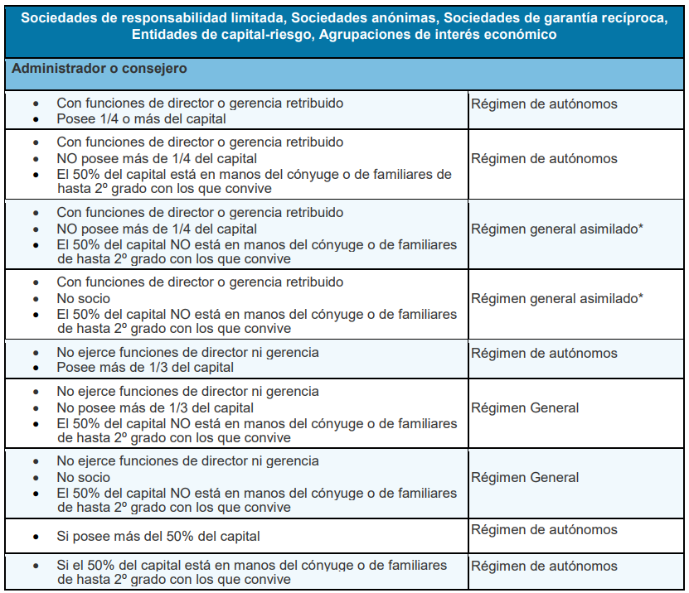

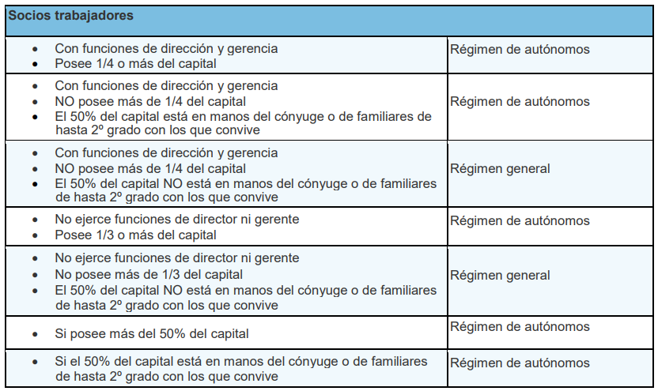

* Régimen general de la Seguridad Social con exclusión de la protección por desempleo y del Fondo de Garantía Salarial.

**Condición del trabajador como socio**

Se considera que el trabajador es socio cuando posea el control efectivo de la sociedad o concurra alguna de las siguientes circunstancias:

* Que, al menos la mitad del capital de la sociedad para la que preste sus servicios esté distribuido entre socios, con los que conviva, y a quienes se encuentre unido por vínculo conyugal o de parentesco por consanguinidad, afinidad o adopción, hasta el segundo grado.
* Que su participación en el capital social sea igual o superior a la tercera parte del mismo.
* Que su participación en el capital social sea igual o superior a la cuarta parte del mismo, si tiene atribuidas funciones de dirección y gerencia de la sociedad.
* En los supuestos en que no concurran las circunstancias anteriores, la Administración podrá demostrar, por cualquier medio de prueba, que el trabajador dispone del control efectivo de la sociedad.

**Obligaciones con la Seguridad Social**

La empresa es la responsable de:

* Realizar el alta, la baja y la variación de los datos de los trabajadores.
* Los socios, consejeros y administradores de sociedades mercantiles deben causar alta en Códigos de Cuenta de Cotización específicos para este tipo de trabajadores, y ser incluidos en el Régimen General o el Régimen General asimilado, en su caso.
* Pagar las cuotas.

En el caso del Régimen especial de Trabajadores Autónomos (RETA), son los socios, consejeros y administradores los responsables de:

* Las solicitudes de alta, baja y variación de los datos.
* Pagar las cuotas.

***Organismo***

Administración de la Tesorería General de la Seguridad Social de la provincia en que esté domiciliada la empresa en que presta servicios el trabajador.

***Plazo***

* Régimen de autónomos: 30 días naturales.

Hasta 3 veces al año, se permite que la fecha de alta en el RETA sea la del inicio de la actividad, cuando no coincida con el día primero de mes. Se ofrece la opción para que el interesado decida cuándo iniciar la obligación de cotizar con la consecuente repercusión en la consideración como cotizado a efectos de prestaciones. Agotadas esas tres veces, las restantes altas que se pudieran producir en el año siempre tendrán la fecha del inicio de la obligación de cotizar el día primero del mes en el que se produzcan.

* Régimen General y Régimen General asimilado: Se podrá realizar hasta 60 días naturales anteriores al inicio de la relación laboral.
* Régimen Minería del Carbón: Previo al inicio de la relación laboral.
* Régimen Especial del Mar:
  + Trabajadores por cuenta ajena: previo al inicio de la relación laboral hasta 60 días naturales antes.
  + Trabajadores por cuenta propia: 30 días naturales.

***Documentación***

* TA0521-4 para socios de cooperativas de trabajo asociado.
* TA0521/5 para socios, familiares y administradores de sociedades mercantiles capitalistas.
* TA0521/6 para socios de comunidades de bienes, sociedades civiles, colectivas o comanditarias.
* Mandato / Orden de domiciliación de adeudos directos SEPA para el pago de cuotas de la Seguridad Social. Se tendrá que adjuntar el Mandato en los siguientes casos:
  + Cuando se trate de un alta inicial y sea la primera vez que se realiza la domiciliación.
  + Cuando el sujeto obligado al pago sea diferente al titular de la cuenta de cargo, en cuyo caso el mandato deberá ir firmado por ambos.
  + Siempre y cuando se haya perdido la domiciliación por la causa que sea y deba volver a domiciliar.

***Legalización del Libro de actas, del Libro registro de socios, del Libro registro de acciones nominativas y del Libro registro de contratos entre el socio único y la sociedad***

***Descripción***

El artículo 26 del Código de Comercio establece la obligación para las sociedades mercantiles de llevar un **libro de actas** con, al menos, el siguiente contenido:

* Todos los acuerdos tomados por las Juntas generales y especiales y los demás órganos colegiados de la sociedad, con expresión de los datos relativos a la convocatoria y a la constitución del órgano, un resumen de los asuntos debatidos, las intervenciones de las que se haya solicitado constancia, los acuerdos adoptados y los resultados de las votaciones.

De forma adicional, para las Sociedades de Responsabilidad Limitada, la Ley de Sociedades de Capital en su artículo 104 dispone la obligación de llevar un **Libro registro de socios** con el siguiente contenido:

* La titularidad originaria y las sucesivas transmisiones, voluntarias o forzosas, de las participaciones sociales, indicando la identidad y domicilio del titular de la participación;
* En su caso, la constitución de derechos reales y otros gravámenes sobre las participaciones, identificando también al titular de dichos derechos reales o gravámenes.

De forma análoga, el art. de la 116 Ley de Sociedades de Capital obliga a llevar un **libro-registro de acciones nominativas** con igual contenido que el visto anteriormente pero referido a los titulares de las acciones. En este caso, al tratarse de acciones, esta obligación la tienen que cumplir las Sociedades Anónimas y Sociedades Comanditarias por acciones.

También el régimen jurídico de las sociedades unipersonales (sociedades anónimas y de responsabilidad con un único socio) del capítulo III del Título I de la Ley de Sociedades de Capital, dispone la obligación de llevar un **libro-registro de contratos** celebrados entre el socio único y su propia sociedad. En él se transcribirán dichos contratos que deberán constar por escrito o en la forma documental que exija la ley.

Todos estos libros se cumplimentarán en **soporte electrónico** y se presentarán para su legalización en el Registro Mercantil, por **vía telemática**, dentro de los cuatro meses siguientes al cierre del ejercicio social.

No podrán legalizarse, a partir del 29 de septiembre de 2013, libros en blanco para su posterior utilización ya sean encuadernados o formados por hojas móviles. Tampoco será posible la legalización de libros en soporte papel o en soporte electrónico de cualquier tipo no presentados por vía telemática.

***Organismo***

Registro Mercantil Provincial correspondiente a la provincia donde la entidad tenga su domicilio social (direcciones de Registros Mercantiles). En los supuestos de cambio de domicilio tendrá pleno valor la legalización efectuada por el Registro de origen.

***Plazo***

Legalización de los libros: dentro de los cuatro meses siguientes al cierre del ejercicio social.

***Documentación***

Se seguirán las siguientes indicaciones para la presentación telemática:

* Tener uno de los certificados electrónicos reconocidos y válidos para poder realizar el envío.
* Abonarse como usuario de la página del Colegio de Registradores. Al darse de alta, el usuario acepta una serie de condiciones y tiene que rellenar una serie de datos (nombre, domicilio, datos bancarios).
* Los libros se generan con el programa Legalia.

Una vez recibidos los libros en el Registro, se procederá a su tratamiento y se le entregará, vía telemática también, una acreditación de haber procedido a su legalización en la fecha que se indique en su presentación, si está todo correcto. O bien, se le hará saber del mismo modo que la presentación se ha calificado como defectuosa.

**Importante:** el empresario deberá conservar una copia informática, de idéntico contenido y formato, de los libros presentados para su legalización. Se conservarán para que en el futuro sirvan a efectos probatorios.

***Legalización del Libro Diario y del Libro de Inventarios y Cuentas Anuales***

***Descripción***

Todos los empresarios que lleven su contabilidad según las disposiciones del Código de Comercio deberán elaborar los siguientes documentos contables: un Libro Diario y un Libro de Inventarios y Cuentas Anuales.

El artículo 27 del Código de Comercio establece la obligación de presentar dichos libros ante el Registro Mercantil provincial del lugar donde tenga su domicilio la empresa.

Todos los libros que obligatoriamente deben llevar los empresarios se cumplimentarán en **soporte electrónico** y se presentarán para su legalización en el Registro Mercantil, por **vía telemática**, dentro de los cuatro meses siguientes al cierre del ejercicio social.

Las cuentas anuales se presentarán para su depósito en el Registro Mercantil dentro del mes siguiente a su aprobación, también la certificación de la aprobación de dichas cuentas, la aplicación del resultado y así como en su caso, las cuentas consolidadas.

No podrán legalizarse, a partir del 29 de septiembre de 2013, libros en blanco para su posterior utilización ya sean encuadernados o formados por hojas móviles. Tampoco será posible la legalización de libros en soporte papel o en soporte electrónico de cualquier tipo no presentados por vía telemática.

***Organismo***

Registro Mercantil correspondiente al domicilio social la empresa (direcciones de Registros Mercantiles). En los supuestos de cambio de domicilio tendrá pleno valor la legalización efectuada por el Registro de origen.

**Sociedades cooperativas:** este tipo de entidades legalizarán sus libros societarios ante el área o dependencia de Trabajo y Asuntos Sociales de la Delegación o Subdelegación del Gobierno correspondiente al domicilio social, que actuarán por delegación del Registro de Sociedades Cooperativas, salvo que el propio Registro correspondiente tenga la competencia para legalizarlos en su ámbito territorial.

***Plazo***

Legalización de los libros: dentro de los cuatro meses siguientes al cierre del ejercicio social.

***Documentación***

Se seguirán las siguientes indicaciones para la presentación telemática:

* Tener uno de los certificados electrónicos reconocidos y válidos para poder realizar el envío.
* Abonarse como usuario de la página del Colegio de Registradores. Al darse de alta, el usuario acepta una serie de condiciones y tiene que rellenar una serie de datos (nombre, domicilio, datos bancarios).
* Los libros se generan con el programa Legalia.

Una vez recibidos los libros en el Registro, se procederá a su tratamiento y se le entregará, vía telemática también, una acreditación de haber procedido a su legalización en la fecha que se indique en su presentación, si está todo correcto. O bien, se le hará saber del mismo modo que la presentación se ha calificado como defectuosa.

**Importante:** el empresario deberá conservar una copia informática, de idéntico contenido y formato, de los ficheros correspondientes a los libros presentados para su legalización. Se conservarán para que en el futuro sirvan a efectos probatorios.

***Obtención de un certificado electrónico***

***Descripción***

El certificado electrónico y/o el DNI electrónico contiene unas claves criptográficas que son los elementos necesarios para firmar electrónicamente.

Tiene como misión validar y certificar que una firma electrónica se corresponde con una persona física, persona jurídica o colectividad sin personalidad jurídica. Contiene la información necesaria para firmar electrónicamente e identificar a su propietario con sus datos: nombre, NIF, algoritmo y claves de firma, fecha de expiración y organismo que lo expide.

**Autoridades de Certificación (AC)**

Una Autoridad de certificación es una entidad de confianza, responsable de emitir y revocar los certificados digitales o electrónicos, utilizados en la firma electrónica.

La Autoridad de Certificación da fe de que la firma electrónica se corresponde con un usuario concreto. Esa es la razón por la que los certificados están firmados, a su vez, por la Autoridad de Certificación.

**Procedimiento para la obtención de un certificado digital**

Obtener el Certificado Digital depende de si el certificado está contenido en una tarjeta, como el DNIe, o de si el certificado se guarda en un fichero software.

En ambos procesos hay un paso común: la identificación del responsable o usuario del certificado. Esto requiere que el solicitante se persone en las oficinas de una Autoridad de Registro. Las funciones de estas oficinas es corroborar la identidad del usuario.

* Obtención de Certificado en tarjeta (DNIe).
  + Los certificados contenidos en tarjetas deben ser entregados directamente al usuario.
  + En el caso concreto del DNIe, hay que personarse en las oficinas de la Dirección General de Policía, que es la Autoridad Certificadora.
* Solicitud de certificado software.
  + La solicitud y descarga del Certificado se realizan desde el navegador.

Nota Importante: se debe utilizar el mismo navegador durante todo el proceso, desde la solicitud hasta la descarga final del certificado.

¿Cómo puedo verificar un documento firmado o saber si una firma es válida? Si se recibe un documento firmado, interesa validar la firma, es decir, comprobar que los datos firmados se corresponden con los originales, que el certificado con el que se ha firmado es válido y que la estructura del fichero es correcta. Este proceso se puede realizar a través de VALIDe.

***Plazo***

A instancia del interesado.

**TRÁMITES SEGÚN LA ACTIVIDAD**

***Licencia de actividad***

***Descripción***

Uno de los trámites necesarios para iniciar la actividad de la empresa es la solicitud de las licencias pertinentes en función del tipo de actividad de la empresa. Estas solicitudes se deberán realizar en el ayuntamiento del municipio en el cual la empresa ejercerá su actividad.

Entre los tipos de licencias más habituales se encuentran:

* **Licencia de Actividades e instalaciones y obras**

Para el inicio de actividad en un determinado local (bien sea éste un local comercial, un almacén, una oficina, una vivienda, etc.) será necesaria la obtención de la correspondiente licencia urbanística municipal, aprobada por el ayuntamiento donde se ubique el establecimiento.

* **Licencia de Funcionamiento**

La licencia de funcionamiento tiene por objeto autorizar la puesta en uso de los edificios, locales o instalaciones, previa constatación de que han sido efectuados de conformidad a las condiciones de la licencia de actividades e instalaciones y de que se encuentran debidamente terminados y aptos, según las condiciones urbanísticas, ambientales y de seguridad de su destino específico.

Está sujeto a licencia de funcionamiento el ejercicio de toda actividad considerada como "calificada" (las actividades molestas, insalubres, nocivas y/o peligrosas que requieren adoptar medidas correctivas sanitarias, de seguridad y/o medioambientales) y la puesta en marcha de toda instalación, para la que se haya otorgado licencia.

**Procedimientos**

Existen distintos procedimientos para solicitar dichas licencias:

* **Procedimiento Ordinario:** para ejecutar las obras necesarias para la implantación o modificación de la actividad. Según el tipo de proyecto técnico, el procedimiento ordinario podrá ser común – si necesita proyecto de obras de edificación - o abreviado.
* **Implantación o Modificación de Actividades (IMA):** para actividades que requieran algún documento técnico exigido por la normativa sectorial o están incluidas en el Catálogo de la Ley de Espectáculos Públicos y Actividades Recreativas o tienen algún tipo de impacto medioambiental.
* **Comunicación Previa:** para actividades que no requieran ningún documento técnico exigido por la normativa sectorial y se realice obras de pequeña entidad.
* **Declaración Responsable:** Mediante un documento suscrito por el titular de la actividad, este manifiesta, bajo su responsabilidad que cumple con los requisitos urbanísticos y sectoriales exigidos por la normativa vigente para implantar, modificar o ejercer la actividad, que dispone de la documentación que así lo acredita y que se compromete a mantener su cumplimiento durante el tiempo en que ejercite su actividad.

***Organismo***

Estas solicitudes se deberán realizar en el ayuntamiento del municipio en el cual la empresa ejercerá su actividad.

***Inscripción en otros organismos oficiales y/o registros***

***Descripción***

En función de la actividad desarrollada se deberá comunicar con carácter obligatorio el inicio de la actividad en aquellas administraciones, autoridades y/o registros (sectoriales, estatales, autonómicos y municipales) que correspondan. Por ejemplo: Registro Industrial, Registro de empresas de seguridad, Registro de Empresas de juego, Autorizaciones de centros sanitarios o de centros educativos, etc.

***Organismo***

Administraciones, autoridades y/o registros sectoriales estatales, autonómicos y municipales.

**TRÁMITES EN CASO DE CONTRATAR TRABAJADORES**

***Inscripción de la empresa***

***Descripción***

El empresario que por primera vez vaya a contratar trabajadores, deberá solicitar su INSCRIPCIÓN como empresario, en la Tesorería General de la Seguridad Social (TGSS), antes de la contratación de los trabajadores.

La inscripción es el acto administrativo por el que la TGSS asigna al empresario un número, el Código de **Cuenta de Cotización Principal (CCC)**, para identificación y control de sus obligaciones en el respectivo Régimen del Sistema de la Seguridad Social.

Además del Código de Cuenta de Cotización Principal se deben solicitar otros secundarios en los siguientes supuestos:

**1-** Se debe solicitar un Código de Cuenta de Cotización (Modelo TA.7) en cada una de las provincias donde ejerza actividad.

**2-** Cuando sea necesario identificar colectivos de trabajadores con peculiaridades de cotización.

Regímenes de la Seguridad Social:

* Régimen General: en general pertenecen a este régimen:
  + todos los trabajadores por cuenta ajena españoles o extranjeros,
  + los socios trabajadores de sociedades mercantiles cuando no sean gerentes o tengan control sobre las mismas,
  + los socios trabajadores de las sociedades laborales, etc.
  + los representantes de comercio, artistas y profesionales taurinos.

Exclusiones:

* + los trabajadores que desarrollen una actividad profesional comprendida en alguno de los Regímenes Especiales.
  + El cónyuge, descendientes, ascendientes y demás parientes del empresario por consanguinidad, afinidad o adopción, hasta el segundo grado inclusive, ocupados en su centro o centros de trabajo, cuando convivan en su hogar y estén a su cargo (salvo prueba de su condición de asalariado).

Sistemas especiales dentro del régimen general (por encuadramiento, afiliación, forma de cotización o de recaudación):

* + trabajadores fijos discontinuos de empresas de estudio de mercado y opinión pública,
  + trabajadores fijos discontinuos de cines, salas de baile y de fiesta y discotecas, cosecheros exportadores que manipulen y empaqueten tomate fresco,
  + servicios extraordinarios de hostelería,
  + industria resinera, frutas, hortalizas e industria de conservas vegetales, y agrario.
* Régimen Especial de la Minería del Carbón: trabajadores por cuenta ajena que prestan sus servicios a empresas relacionadas con la industria del carbón.
* Régimen Especial de Trabajadores del Mar: trabajadores por cuenta ajena empleados en la marina mercante, pesca marítima, tráfico interior de puertos, trabajo de estibadores portuarios, etc.

***Organismo***

En la Administración de la Tesorería General de la Seguridad Social más próxima al domicilio de la actividad.

***Plazo***

Antes del inicio de la contratación de trabajadores.

***Documentación***

* Empresario individual:
  + Modelo oficial de solicitud - Modelo TA.6.
  + Documento identificativo del titular de la empresa, empresario individual o titular del hogar familiar.
  + Documento asignando el Número de Identificación Fiscal en el que conste la Actividad Económica de la Empresa.
* Empresario colectivo y Sociedades Españolas:
  + Modelo oficial de solicitud – Modelo TA.6.
  + Documento identificativo del titular de la empresa, empresario individual o titular del hogar familiar.
  + Documento asignando el Número de Identificación Fiscal en el que conste la Actividad Económica de la Empresa.
  + Escritura de Constitución debidamente registrada o certificado del Registro correspondiente (Libro de Actas en el caso de Comunidades de Propietarios).
  + Fotocopia del DNI o NIE de quien firma la solicitud de inscripción. Documento que acredite los poderes del firmante, si no están especificados en la escritura.
* Empresario colectivo y Sociedades Extranjeras:
  + Si establecen centro de trabajo en España:
    - Los documentos indicados para el Empresario colectivo y las Sociedades españolas.
  + Si no establecen centro de trabajo en España:
    - Los documentos indicados para el Empresario individual y fotocopia de las escrituras de constitución de la empresa extranjera con certificado de estar inscrita en el registro correspondiente o el equivalente exigido por su legislación para empresas de la Unión Europea.
    - Los documentos indicados para el Empresario individual y certificado expedido por el cónsul español de su autorización y constitución legal en su país (en el caso de terceros países).
    - Nombramiento o poder de representación de un representante legal con domicilio en España.

El empresario, en el momento de solicitar la inscripción debe hacer constar la entidad gestora y/o la entidad o entidades colaboradoras por las que opta tanto para la protección de las contingencias de trabajo y enfermedades profesionales como para la cobertura de la prestación económica por incapacidad temporal derivada de contingencias comunes.

***Afiliación de trabajadores***

***Descripción***

Toda persona que vaya a iniciar una actividad laboral deberá solicitar un número de afiliación (NAF). Este número es único y general para todos los Regímenes del Sistema, y se extiende a toda la vida de las personas comprendidas en él.

Las solicitudes de afiliación únicamente surtirán efectos a partir del día en que se inicie la prestación de servicios por el trabajador.

**Procedimiento**

La afiliación a la Seguridad Social podrá realizarse de la siguiente forma:

* A instancia del empresario

Los empresarios están obligados a solicitar la afiliación al Sistema de la Seguridad Social de quienes no estando afiliados ingresen a su servicio.

* A instancia del trabajador

Los trabajadores por cuenta propia o asimilados que inicien su actividad como tales y no se encuentren ya afiliados, estarán obligados a solicitar la afiliación.

De igual forma los trabajadores por cuenta ajena o asimilados cuyo empresario no cumpla con la obligación que se impone en el apartado anterior, podrán solicitar su afiliación al Sistema.

* De oficio

La afiliación podrá efectuarse de oficio por las Direcciones Provinciales de la Tesorería General de la Seguridad Social o Administraciones de la misma cuando como consecuencia de la actuación de la Inspección de Trabajo y Seguridad Social, de los datos obrantes en las entidades gestoras o por cualquier otro procedimiento, se compruebe el incumplimiento de la misma.

***Organismo***

Dirección Provincial de la Tesorería de la Seguridad Social o Administración de la misma provincia en que esté domiciliada la empresa en donde presta servicios el trabajador por cuenta ajena o en la que radique el establecimiento del trabajador autónomo.

***Plazo***

Con anterioridad al inicio de la actividad laboral. En ningún caso, la afiliación se realizará antes de los sesenta días naturales anteriores al inicio de la prestación.

***Documentación***

* Modelo TA.1
* En los casos excepciones en que no hubiera podido preverse con antelación el inicio de la prestación de servicios, se podrá remitir la documentación por telegrama, fax o por cualquier otro medio electrónico. Si no se dispusiera del modelo oficial, se indicarán los siguientes datos relativos al trabajador: nombre y apellidos, DNI o NIE y la fecha y hora de la iniciación de la prestación de servicios; y los datos del empresario: nombre y apellidos o razón social, domicilio, el código de la cuenta de cotización y el régimen de la SS correspondiente a la misma.

***Alta de los trabajadores en el Régimen de la Seguridad Social***

***Descripción***

Todo empresario que contrate a trabajadores deberá comunicar el alta en el Régimen de la Seguridad Social que corresponda.

Las altas son el acto administrativo por el que se constituye la relación jurídica con la Seguridad Social, el empresario y el trabajador se comprometen a realizar aportaciones económicas al sistema (obligación de cotizar) y genera derecho a recibir prestaciones (económicas y/o sanitarias) según la situación laboral del trabajador.

Forma de practicarse el alta:

* A instancia del empresario.
* A instancia del trabajador: cuando el empresario incumpla la obligación de comunicar el alta.
* De oficio: cuando la TGSS o la Administración de la SS compruebe el incumplimiento de comunicar el ingreso de trabajadores por parte de las empresas o, en su caso, de los trabajadores obligados a efectuarla.

Al realizar el alta del trabajador hay que encuadrarlo en un Régimen (ver "Inscripción de la empresa").

La obligación de cotizar nace desde el comienzo de la prestación del trabajo y no se interrumpe mientras dura la relación laboral entre el empresario y el trabajador.

***Organismo***

Administración de la Tesorería General de la Seguridad Social de la provincia en que esté domiciliada la empresa en que presta servicios el trabajador.

***Plazo***

Régimen General: se podrá realizar hasta 60 días naturales anteriores al inicio de la relación laboral.

Régimen Minería del Carbón: previo al inicio de la relación laboral.

Régimen Especial del Mar:

* Trabajadores por cuenta ajena: previo al inicio de la relación laboral hasta 60 días naturales antes.
* Trabajadores por cuenta propia: 30 días naturales.

***Documentación***

Modelos de solicitud

* Régimen General, Régimen Minería del Carbón y Régimen Especial del Mar: Modelo TA2/S.
* Sistema Especial Agrario: TA0163, TA0163 (Múltiple), TA 0163 (Simplificado), TA0163 JR.
* Sistema Especial Agrario Inactividad: TA 0161.

Con carácter general, la solicitud de alta contendrá los datos relativos al ejercicio de su actividad que faciliten una información completa a la Tesorería General de la Seguridad Social y en particular:

* Nombre o razón social del empresario que promueve el alta.
* Código de Cuenta de Cotización del empresario.
* Régimen de Seguridad Social.
* Apellidos y nombre del trabajador.
* Número de Seguridad Social del trabajador.
* DNI.
* Domicilio del trabajador.
* Fecha de inicio de la actividad.
* Grupo de cotización.
* Tipo de contrato y coeficiente de jornada en su caso.
* Ocupación (en los supuestos indicados en la Disposición adicional cuarta de la ley 42/2006 de 28 de diciembre de 2006).

Sistema RED

Acceso al sistema RED:

* Es necesario disponer de un certificado digital.
* Se puede actuar en nombre propio o autorizar a un tercero (usuario con autorización para actuar en nombre de terceros):
  + Autorización para actuar en nombre propio: cuando únicamente se vayan a gestionar Cuentas de cotización (CCC) o Números de afiliación (NAF) cuyo NIF coincide con el NIF de la autorización,

o

* + Asignar a un tercero el Código de Cuenta de Cotización cuando las operaciones a realizar se refieran a los trabajadores contratados, y/o asignar el número de afiliación para las operaciones a realizar que impliquen al propio empresario.

***Alta de los contratos de trabajo***

***Descripción***

Este trámite consiste en realizar la legalización o alta de los contratos de trabajo de los trabajadores por cuenta ajena.

***Organismo***

En el Servicio Público de Empleo Estatal (SEPE).

***Plazo***

Este es un trámite obligatorio que tiene que realizar la empresa en un plazo no superior a 10 días desde la firma del contrato.

***Comunicación de apertura del centro de trabajo***

***Descripción***

Constituida la Sociedad o decidida por el empresario la iniciación de su actividad, se deberá proceder a la comunicación de apertura del centro de trabajo, a efectos del control de las condiciones de Seguridad y Salud Laboral.

Esta comunicación debe ser presentada cualquiera que sea la actividad de la empresa.

¿Qué es un "Centro de trabajo"? Cualquier área, edificada o no, en la que los trabajadores deban permanecer o a la que deban acceder por razón de su trabajo.

Datos que debe recoger la comunicación de apertura:

**1-** Datos de la empresa:

**i.** Nombre o razón social, domicilio, municipio, provincia, código postal, teléfono y dirección de correo electrónico.

**ii.** Identificación, documento nacional de identidad o código de identificación fiscal, y si se trata de extranjero, asilado o refugiado, pasaporte o documento sustitutivo.

**iii.** Expresión de si la empresa es de nueva creación o ya existente.

**iv.** Actividad económica.

**v.** Entidad gestora o colaboradora de accidentes de trabajo y enfermedades profesionales.

**2-** Datos del centro de trabajo:

**i.** Nombre, domicilio, municipio, provincia, código postal y teléfono. Para la exacta localización del centro deberá concretarse su ubicación de forma clara y precisa.

**ii.** Número de inscripción en la seguridad social, clase de centro, causa que ha motivado la comunicación y fecha de comienzo de la actividad.

**iii.** Actividad económica.

**iv.** Número total de trabajadores de la empresa ocupados en el centro de trabajo, distribuidos por sexo.

**v.** Superficie construida en metros cuadrados.

**vi.** Modalidad de la organización preventiva.

**3.** Datos de producción y/o almacenamiento del centro de trabajo:

**i.** Potencia instalada (kw o cv).

**ii.** Especificación de la maquinaria y aparatos instalados.

**iii.** Actividades, operaciones o agentes incluidos en el anexo I del Real Decreto 39/1997, que aprueba el Reglamento de los Servicios de Prevención.

En las obras de construcción incluidas en el ámbito de aplicación del Real Decreto 1627/1997, de 24 de octubre, por el que se establecen disposiciones mínimas de seguridad y de salud en las obras de construcción, la comunicación de apertura del centro de trabajo deberá ser previa al comienzo de los trabajos, deberá exponerse en la obra en lugar visible, se mantendrá permanentemente actualizada en el caso de que se produzcan cambios no identificados inicialmente y se efectuará únicamente por los empresarios que tengan la condición de contratistas conforme al indicado real decreto. A tal efecto el promotor deberá facilitar a los contratistas los datos que sean necesarios para el cumplimiento de dicha obligación. La comunicación contendrá los siguientes datos e informaciones:

**1-** Número de Inscripción en el Registro de Empresas Acreditadas según el Real Decreto 1109/2007, de 24 de agosto, que desarrolla la Ley 32/2006, de 18 de octubre, reguladora de la subcontratación en el sector de la construcción.

**2-** Número del expediente de la primera comunicación de apertura, en los supuestos de actualización de la misma.

**3-** Tipo de obra.

**4-** Dirección de la obra.

**5-** Fecha prevista para el comienzo de la obra.

**6-** Duración prevista de los trabajos en la obra.

**7-** Duración prevista de los trabajos en la obra del contratista.

**8-** Número máximo estimado de trabajadores en toda la obra.

**9-** Número previsto de subcontratistas y trabajadores autónomos en la obra dependientes del contratista.

**10-** Especificación de los trabajos del anexo II del Real Decreto 1627/1997, de 24 de octubre, que, en su caso, se vayan a realizar por el contratista.

**11-** Datos del promotor: Nombre/razón social, número del Documento de Identificación Fiscal, domicilio, localidad y código postal.

**12-** Datos del proyectista: Nombre y apellidos, número del Documento de Identificación Fiscal, domicilio, localidad y código postal.

**13-** Datos del coordinador de seguridad y salud en fase de elaboración del proyecto: Nombre y apellidos, número del Documento de Identificación Fiscal, domicilio, localidad y código postal.

**14-** Datos del coordinador de seguridad y salud en fase de ejecución de la obra: Nombre y apellidos, número del Documento de Identificación Fiscal, domicilio, localidad y código postal.

**Prevención de Riesgos Laborales:**

El empresario desarrollará una acción permanente de seguimiento de la actividad preventiva con el fin de perfeccionar de manera continua las actividades de identificación, evaluación y control de los riesgos que no se hayan podido evitar y los niveles de protección existentes y dispondrá lo necesario para la adaptación de las medidas de prevención a las modificaciones que puedan experimentar las circunstancias que incidan en la realización del trabajo.

Se tiene que comprometer a la implantación y aplicación de un **plan de prevención** de riesgos laborales.

En las empresas de hasta diez trabajadores, el empresario podrá asumir personalmente las funciones señaladas anteriormente, siempre que desarrolle de forma habitual su actividad en el centro de trabajo y tenga la capacidad necesaria, en función de los riesgos a que estén expuestos los trabajadores y la peligrosidad de las actividades. La misma posibilidad se reconoce al empresario que, cumpliendo tales requisitos, ocupe hasta 25 trabajadores, siempre y cuando la empresa disponga de un único centro de trabajo.

Para el resto de las empresas:

* Los empresarios deberán constituir un servicio de prevención propio cuando concurran algunos de los siguientes supuestos:
  + que se trate de empresas con más de 500 trabajadores.
  + para empresas entre 250 y 500 trabajadores, que desarrollen alguna de las actividades consideradas de riesgo especial (por ejemplo: trabajo con explosivos, agentes tóxicos, productos químicos de alto riesgo, trabajos de minería, trabajos de inmersión bajo el agua, construcción naval, etc.) (ver Anexo I del Reglamento).
* Servicios de prevención mancomunados (más información).
* Servicios de prevención ajenos.

El Plan debe reflejarse en un **documento** que se conservará a disposición de la autoridad laboral, de las autoridades sanitarias y de los representantes de los trabajadores, e incluirá, con la amplitud adecuada a la dimensión y características de la empresa, los siguientes elementos: La identificación de la empresa, de su actividad productiva, el número y características de los centros de trabajo y el número de trabajadores y sus características con relevancia en la prevención de riesgos laborales, la estructura organizativa de la empresa, la organización de la producción, la organización de la prevención en la empresa, y la política, los objetivos y metas que en materia preventiva pretende alcanzar la empresa.

Las empresas de hasta 50 trabajadores que no desarrollen actividades recogidas en el Anexo I del Reglamento podrán reflejar en un único documento el plan de prevención de riesgos laborales, la evaluación de riesgos y la planificación de la actividad preventiva, siendo este documento de extensión reducida y fácil comprensión, plenamente adaptado a la actividad y tamaño de la empresa y con las medidas operativas pertinentes para realizar la integración de la prevención en la actividad de la empresa. A estos efectos, el Instituto Nacional de Seguridad y Salud en el Trabajo ha elaborado una Guía técnica sobre "Simplificación documental", accesible en la página web del Instituto Nacional de Seguridad y Salud en el Trabajo.

Para las empresas de hasta 25 trabajadores y para los trabajadores autónomos sin asalariados, el Ministerio de Trabajo y Economía Social ha desarrollado **Prevencion10.es.** Un servicio público gratuito de asesoramiento y formación que permite gestionar los riesgos laborales a las pymes y facilitar el cumplimiento de la normativa sobre coordinación de actividades empresariales a los trabajadores por cuenta propia (más información Real Decreto 171/2004).

***Organismo***

Consejerías de Trabajo de las Comunidades Autónomas.

***Plazo***

La comunicación se efectuará previamente o dentro de los treinta días siguientes a la apertura de un centro de trabajo o reanudación de la actividad después de efectuar alteraciones, ampliaciones o transformaciones de importancia.

En obras de construcción, la comunicación de apertura será previa al comienzo de los trabajos

***Documentación***

**1-** Formulario oficial que se facilita en la Dirección Provincial del Ministerio de Trabajo y Economía Social o en la Consejería correspondiente.

**2-** El Plan de Prevención de Riesgos Laborales o en su caso el proyecto del mismo se podrá aportar fotocopia del concierto para la prevención de riesgos firmado por la empresa interesada y el servicio de prevención o certificado del Servicio de Prevención sobre la realización del mismo.

**3-** Proyecto Técnico y memoria descriptiva de la actividad, para aquellas empresas con actividades calificadas de molestas, insalubres y peligrosas (Ley 34/2007, de 15 de noviembre, de calidad del aire y protección de la atmósfera y en las comunidades autónomas donde no esté derogado Reglamento de Actividades Molestas, Insalubres, Nocivas y Peligrosas).

***Obtención del calendario laboral***

***Descripción***

Las empresas deben exponer en cada centro de trabajo, en lugar visible, el calendario laboral.

Dicho calendario contendrá el horario de trabajo de la empresa y la distribución anual de los días de trabajo, festivos, descansos semanales y entre jornadas, y otros días inhábiles, teniendo en cuenta la jornada máxima legal o, en su caso, la pactada por convenio colectivo o entre partes.

Se confeccionará conforme a la regulación oficial que, en cumplimiento de lo establecido en los artículos 34 a 38 del Real Decreto Legislativo 1/1995, publica anualmente la Dirección General de Trabajo de los días inhábiles a efectos laborales, retribuidos y no recuperables y los establecidos por cada Comunidad Autónoma y por los Ayuntamientos correspondientes, siendo catorce días la totalidad de estos.

***Organismo***

Servicios Territoriales de la Tesorería General de la Seguridad Social. También en la página web de la Seguridad Social.

***Plazo***

Cada año se elaborará y expondrá el calendario laboral correspondiente a ese ejercicio.

**TRÁMITES COMPLEMENTARIOS**

***Registro de signos distintivos***

***Descripción***

Tener registrada una denominación social en el Registro Mercantil no supone que el nombre esté protegido jurídicamente como marca, debido a que son dos registros independientes.

Si desea tener protección jurídica de su marca o nombre comercial, es necesario registrarla en la Oficina Española de Patentes y Marcas.

**¿Qué es una Marca?**

* Una Marca es un título que concede el derecho exclusivo a la utilización de un signo para la identificación de un producto o un servicio en el mercado.
* Pueden ser Marcas las palabras o combinaciones de palabras, imágenes, figuras, símbolos, gráficos, letras, cifras, formas tridimensionales (envoltorios, envases, formas del producto o su representación).

**¿Qué es un Nombre Comercial?**

* Un Nombre Comercial es un título que concede el derecho exclusivo a la utilización de cualquier signo o denominación como identificador de una empresa en el tráfico mercantil. Los nombres comerciales, como títulos de propiedad industrial, son independientes de los nombres de las sociedades inscritos en los Registros Mercantiles.

**Duración de la protección**

La duración de la protección conferida por los Signos Distintivos (Marcas o Nombres Comerciales) es de diez años a partir de la fecha del depósito de la solicitud y pueden ser renovados indefinidamente. Para el mantenimiento en vigor de los Signos Distintivos es preciso el pago de tasas (las marcas en procedimiento transitorio tienen un régimen diferente que es preciso consultar).

***Organismo***

Oficina Española de Patentes y Marcas (OEPM)

Paseo de la Castellana, 75

28046 Madrid

***Plazo***

A instancia del interesado.

***Documentación***

* Instancia/solicitud
  + En el caso de las marcas que contengan elementos gráficos se adherirá o imprimirá una reproducción de la misma. Si la marca es tridimensional la reproducción podrá ser gráfica o fotográfica.
* Pago de las tasas de solicitud

**TRÁMITES DE CARÁCTER ESPECÍFICO**

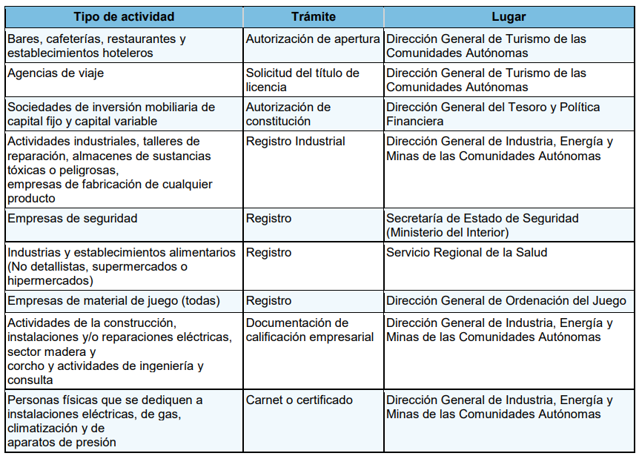

# ***16.3 - CADE y PAE***

**CADE más cercana:**

* **Provincia:** Sevilla
* **Dirección:** C/ Sales y Ferré, 2 - 41004, Sevilla
* **Teléfono:** 671532397 (centralita) – 671593373 - 671532395
* **E-mail:** [cade.sevillacentro@andaluciaemprende.es](mailto:cade.sevillacentro@andaluciaemprende.es)
* **Zona de influencia:** Sevilla

**PAE más cercana:**

* **Organismo:** CONSEJO GENERAL DE COLEGIOS OFICIALES DE GRADUADOS SOCIALES DE ESPAÑA
* **Dirección:** Av.Miraflores, número 81, local 3, esquina calle Alheli, SEVILLA, SEVILLA
* **Horario:** 8:30 A 14:00 H. Y DE 15:30 A 18:00H.
* **Tipo de PAE:** Privado
* **Teléfono:** 954318565
* **Correo electrónico:** [laboral@gestinforasesores.es](mailto:laboral@gestinforasesores.es)
* **Nivel tramitación:** Bajo
* **Servicio de Transmisión de empresas:** Sí

**17 ORGANIGRAMA**

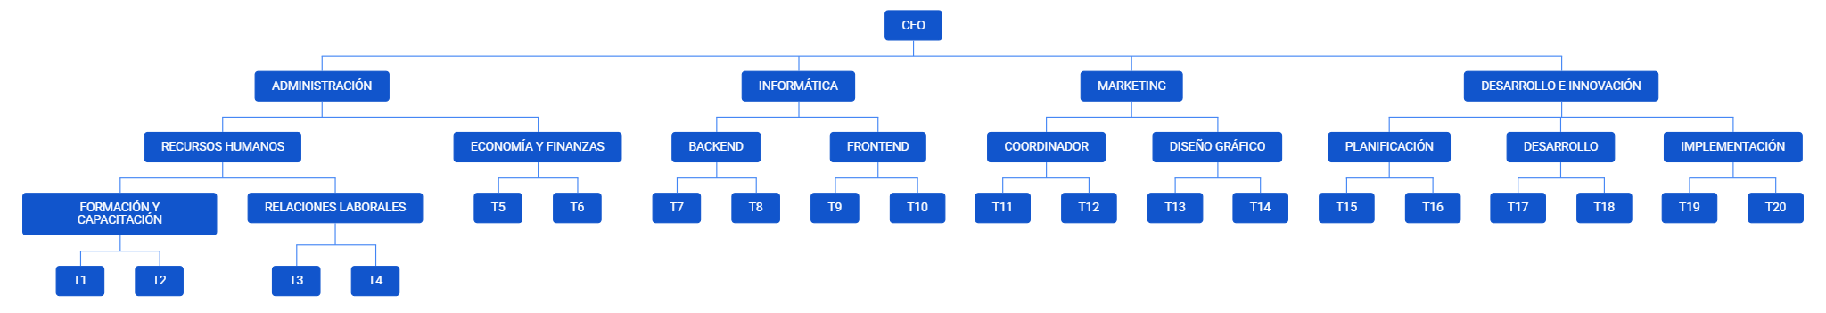

**18 RECURSOS HUMANOS**

En TalentALL trabajamos por consolidar un ambiente en el que todos nuestros grupos de interés vivan una experiencia destacable, sobre la base de un comportamiento empresarial plasmado en nuestras política de atención a nuestros clientes, respeto a los Derechos Humanos, Cumplimiento Normativo y Responsabilidad Social Corporativa.

La política de Recursos Humanos de la empresa tiene como desafío y propósito lograr el desarrollo de cada persona que compone nuestro equipo como principales protagonistas, a través del diseño de planes y estrategias corporativas, transversales, sencillas, claras y flexibles, en favor de la motivación, confianza y compromiso de nuestros profesionales, así como mostrar nuestro interés al momento de contratar nuevo personal.

Por tanto, Las principales líneas de actuación de la compañía se centran en las siguientes materias:

# ***18.1 - Número de trabajadores necesitados***

20 trabajadores en total, 2 por cada área de trabajo.

# ***18.2 - Requisitos***

* **Formador y capacitador:** licenciatura o superior en Recursos Humanos, o un campo relacionado, o experiencia laboral y formación equivalentes, buenas habilidades de comunicación y enseñanza, un alto nivel de sensibilidad y habilidad, comprensión de la naturaleza humana y disfrute del trato con las personas, flexibilidad, resiliencia, alto nivel de motivación y confianza.
* **Relaciones laborales:** licenciatura o superior en Recursos Humanos, o un campo relacionado, o experiencia laboral y formación equivalentes, conocimiento profundo de las políticas y leyes relativas a los empleados, capacidad para realizar múltiples tareas y priorizar eficazmente su propia carga de trabajo, excelentes dotes de comunicación tanto escrita como verbal, con excelentes aptitudes interpersonales y capacidad para conversar con diversos tipos de personas de múltiples orígenes y culturas, y buena capacidad de escucha y asesoramiento.
* **Economía y finanzas:** ser una persona analítica, conocimiento en matemáticas, capacidad de observación, análisis, síntesis y reflexión crítica, buena actitud para trabajar bajo presión, disposición para trabajar en equipo, y saber utilizar herramientas como Google Excel, Documentos de Google o Presentaciones de Google.
* **Programador backend:** sabertrabajar con frameworks como Spring y lenguajes de programación como Java, Python o C++, capacidad analítica y habilidades para resolver problemas, conocimientos de sistemas de control de versiones, saber trabajar en equipo y proactividad.
* **Programador frontend:** sabertrabajar con frameworks como React o Angular y lenguajes de programación como HTML, CSS o JavaScript, capacidad creativa para el diseño de páginas web, conocimientos de sistemas de control de versiones, saber trabajar en equipo y proactividad.
* **Coordinador de marketing:** licenciatura en Marketing o un campo relacionado, dominio del paquete Microsoft Office y conocimiento de las herramientas de automatización del marketing, conocimientos de SEO, plataformas de redes sociales y marketing por correo electrónico, capacidad organizativa y de gestión de proyectos, excelentes aptitudes de comunicación escrita y oral, capacidad para trabajar de forma independiente y en colaboración en un entorno de equipo, y se valorarán los conocimientos de Adobe Creative Suite.
* **Diseñador gráfico:** habilidad artística, capacidad de dibujo y creatividad, comunicación con los clientes, conocimientos informáticos, buena gestión del tiempo, un conocimiento profundo de la teoría y los fundamentos del diseño gráfico y la psicología de los colores, competencias de investigación, la capacidad de ajustar su estilo artístico para crear lo que su cliente desea, incorporar las opiniones de los clientes, comunicar un concepto a través del diseño visual, y saber trabajar con programas de diseño como Adobe Photoshop, Adobe Illustrator, Microsoft Paint o Gimp.
* **Planificador de proyectos:** hacer equipo y asignar equitativamente las tareas, ser una persona creativa, definir las fases del proyecto de forma realista, tener un control constante sobre la planificación del proyecto, y utilizar las herramientas de comunicación adecuadas.
* **Desarrollador de proyectos:** seguir las metodologías de desarrollo más adecuadas para el proyecto, ser capaz de ejecutar y supervisar que las tareas se realizan, monitorizar el avance adecuado de cada tarea, verificar los avances, capacidad de trabajo en equipo, coordinación de tareas y personas, organización para seguir el desarrollo de las distintas etapas de un proyecto, visión global para anticipar problemas que puedan frenar el desarrollo del proyecto.
* **Implementador líder:** conocimientos en ciberseguridad y seguridad de la Información, capacidad Analítica para Evaluar Riesgos, habilidades de comunicación y liderazgo, experiencia en auditorías de seguridad, y conocimiento de Legislación y Cumplimiento Regulatorio.

# ***18.3 - Tareas que van a desempeñar***

* **Formador y capacitador:** mejorar la eficiencia del personal de la empresa. Al proporcionar orientación y motivación, los trabajadores pueden desarrollar sus habilidades y ser más productivos.
* **Relaciones laborales:** resolver conflictos entre los trabajadores y el personal gerencial, negociar acuerdos colectivos de trabajo, o coordinar los procedimientos correspondientes a la gestión de los reclamos presentados por los empleados.
* **Economía y finanzas:** analizar, diseñar y valorar programas estratégicos y proyectos de inversión, y dominar el estudio y evaluación de mercado, así como la creación de políticas y estrategias económicas.
* **Programador backend:** diseñar, crear y mantener las bases de datos de la plataforma APPBility, así como sus servidores. También implementar y mantener APIs para la comunicación entre el front-end y el back-end, desarrollar la correspondiente aplicación para su versión en móviles, optimizar su rendimiento y escalabilidad, y trabajar en equipo.
* **Programador frontend:** traducir diseños a lenguaje de programación, desarrollar la parte visual y estructura de APPBility, mantener y optimizar interfaces de usuario, facilitar la navegación del usuario y mejorar la usabilidad e interacción con el sitio en cualquier dispositivo o explorador (revisar tiempo de carga de la web, hacer diseños responsivos, escribir código mantenible, asegurar la accesibilidad de la web…), y ocuparse de los componentes externos del sitio.
* **Coordinador de marketing:** coordinar las actividades y campañas del departamento de marketing, implementar sistemas para rastrear y analizar actividades y su progreso, gestionar sistemas internos de comunicación como proveedores de impresión, diseño y digitales, realizar investigación de mercado sobre tendencias de marketing en línea y fuera de línea, y procesar datos complejos para crear ayudas visuales, gráficos y reportes.
* **Diseñador gráfico:** desarrollar la identidad de marca, diseñar materiales de marketing, así como el de interfaces, colaborar en campañas publicitarias, y actuar como principal soporte en eventos y presentaciones.
* **Planificador de proyectos:** planificar el contenido y/o el monitoreo de los proyectos. Principalmente elaborar matrices de planificación de los proyectos y a partir de ahí, derivar planes de proyecto (diagramas de Gantt). También, planificar el monitoreo del impacto de dichos proyectos, definir los indicadores y supervisar así su impacto y éxito.
* **Desarrollador de proyectos:** redactar planes de proyectos y resultados para el éxito, presentar esquemas de proyectos a los miembros del equipo, abordar y resolver problemas que puedan surgir durante el proceso de desarrollo del proyecto, obtener los permisos de trabajo esenciales según los requisitos específicos de su industria, y asegurarse de que todos los involucrados respeten la ética laboral y los estándares de producción de calidad.
* **Implementador líder:** diseñar, implementar y mantener sistemas de gestión de calidad que cumplan con los requisitos de la norma ISO 9001:2015, mejorando la eficiencia operativa, crear y mantener la documentación necesaria para asegurar el cumplimiento normativo, alineando los procesos organizacionales con las exigencias de calidad y mejora continua, gestionar no conformidades dentro del sistema de calidad y aplicar acciones correctivas que garanticen la mejora y sostenibilidad de los procesos, y planificar, ejecutar y liderar auditorías internas o externas asegurando la conformidad con los estándares y promoviendo la mejora continua en toda la organización.

# ***18.4 - Tipo de contrato***

En TalentALL se opta por establecer el contrato indefinido para todos los trabajadores.

# ***18.5 - Coste salarial***

* **Salario bruto mensual:** 1.200 €
* **Aporte de la seguridad social:** 1.200 € x (0.3 / 100) = 360 €
* **Coste total mensual:** 1.200 € + 360 € = 1.560 €

# ***18.6 - Proceso de selección***

Primeramente, se tiene que haber envíado un currículum a la dirección de nuestra página web, para que de esta forma nos llegue a TalentALL.

Una vez obtenido el currículum, la empresa es la que contacta con los solicitantes que más interés han despertado.

La cita para la primera entrevista suele hacerse por **SMS**. Además, se recomienda acudir a la entrevista bien vestido, a fin de trasladar la mejor imagen posible.

Esta cita suele dividirse en tres partes:

* ***Bienvenida en grupo***

Más que una entrevista en grupo, es una charla con miembros del personal de recursos humanos de la empresa.

En ella se ponen de relieve los valores de la compañía y se repasan los puestos a cubrir. Del mismo modo, se hace hincapié en las posibilidades de prosperar dentro de la empresa, ya que en muchos casos las personas encargadas de conducir la charla cuentan su propia experiencia de promoción interna.

Es decir, se presentan como empleados/as que comenzaron desde lo más bajo y fueron escalando posiciones hasta tener puestos de mayor relevancia y retribución.

* ***Recogida de datos***

A las decenas de personas que participan en este proceso de selección se les suele pasar un formulario que deben rellenar.

Las preguntas que incluye dicho formulario son del tipo:

* ¿Por qué quieres trabajar en TalentALL?
* ¿Qué tipo de puesto de trabajo vas buscando?
* Otras cuestiones pueden referirse a la disponibilidad horaria o al lugar de residencia.

En otras ocasiones la empresa recurre a test psicotécnicos, a través de los cuales se ponen a prueba los conocimientos de los candidatos sobre vocabulario o pruebas matemáticas sencillas.

Después de esta primera toma de contacto y de los datos obtenidos, si la compañía considera interesante un perfil, volverá a llamar a dicho individuo para una entrevista personal.

* ***Entrevista personal***

En esta entrevista para trabajar en TalentALL, la empresa se va a interesar por la trayectoria profesional y las expectativas laborales del candidato.

Todo depende del puesto de trabajo a ocupar, pero algunas preguntas habituales en la entrevista individual son las siguientes:

* ¿Por qué quieres trabajar en esta empresa?
* ¿Qué es lo que te atrae de TalentALL?
* ¿Has tenido algún problema en antiguos trabajos?
* ¿Por qué abandonaste tu antiguo empleo?
* ¿Tienes experiencia previa en el sector?
* ¿En qué jornada te gustaría trabajar?
* ¿Qué puedes aportar a la empresa?
* ¿Puedes describirte en tres palabras?
* ¿Tienes vehículo propio?

Nuestra compañía valora el responder sin rodeos, de forma sencilla, clara y convincente, con sinceridad pero sin descaro. En este sentido, es conveniente preparar un poco las respuestas para poder exponerlas con soltura, de forma relajada, ordenada y educada.

Además, se puede señalar el buen trato que TalentALL dispensa a su plantilla y sus buenas condiciones laborales.

La duración de la entrevista **NO suele superar los 45 minutos**.

# ***18.7 - Medidas de prevención y protección***

Aunque los trabajos de oficina a menudo se consideran seguros en comparación con otros entornos laborales, es crucial implementar medidas de prevención para garantizar la seguridad y el bienestar de los trabajadores. En TalentALL establecemos todas las medidas de prevención necesarias para mantener un entorno laboral seguro (y que todos los empleados deben seguir y respetar).

* Ajustar la altura del escritorio y la silla para mantener una postura neutral y cómoda.
* Colocar el monitor a la altura de los ojos para evitar la tensión del cuello.
* Uso de teclados y ratones ergonómicos para prevenir el síndrome del túnel carpiano.
* Tomar pausas activas y realizar ejercicios de estiramiento para aliviar la tensión muscular.
* Mantener los pasillos y las áreas de paso despejados y libres de obstrucciones.
* Evitar la sobrecarga de enchufes y utilizar regletas con protección contra sobretensión.
* Almacenar objetos pesados en estanterías o armarios de manera segura.
* Conocer la ubicación y el uso adecuado de los extintores y alarmas contra incendios.
* Tener a disposición un botiquín de primeros auxilios bien equipado.
* Establecer protocolos de emergencia y asegurarse de que los empleados estén al tanto de ellos.

# ***18.8 - Plan de formación***

En TalentALL le brindamos a los empleados un plan de formación constituido por una serie de canales. Básicamente, son programas a los que se suman acciones formativas breves y flexibles, orientadas a informar sobre las novedades que se producen en cada área.

Hay formación específica para los profesionales recién incorporados, que incluye tanto atención comercial como procesos administrativos y conocimiento de la plataforma. No obstante, la mayor parte de los programas se enmarcan dentro de la formación continua dirigida a toda la plantilla, y cuyo principal objetivo es dar a conocer las últimas novedades comerciales en cada una de las áreas, así como enseñar nuevos conocimientos relativos a procedimientos y herramientas de análisis y gestión.

**Cada acción formativa posee una duración media de 4 horas.**

**19 COMPOSICIÓN DEL ACTIVO**

Según la definición del Plan General Contable, el Activo es el conjunto de bienes, derechos y otros recursos controlados económicamente por la empresa, resultantes de sucesos pasados, de los que se espera que la empresa obtenga beneficios o rendimientos económicos en el futuro.

En TalentALL, al igual que en otras muchas empresas, los activos son esenciales para nuestra operación diaria y son una parte vital del balance general, teniendo como propósitos principales el generar ingresos futuros, efectuar una autoevaluación de la empresa, actuar como garantía para préstamos y ayudar en la planificación estratégica.

En Activo de la empresa es el siguiente:

* **Activo no corriente:**
  + **Inmovilizado intangible:** compuesto por el valor de los programas informáticos adquiridos para la gestión de la empresa. Como IntelliJ, Spring Boot, PostgreSQL o React.
  + **Inmovilizado material:** ordenadores, mesas, escritorios, sillas, estanterías, una televisión y electrodomésticos de cocina.
* **Activo corriente:**
  + **Existencias:** ninguna.
  + **Deudores:** ninguno.
  + **Disponible:** ninguno.

| **ACTIVO** | |
| --- | --- |
| **Activo no corriente** | **11218,42 €** |
| Inmovilizado intangible | 3000 € |
| Programas informáticos | 3000 € |
| Inmovilizado material | 8218,42 € |
| Ordenadores | 4500 € |
| Mesas y escritorios | 732,55 € |
| Sillas | 132,81 € |
| Estanterías | 64,91 € |
| Televisión | 288,15 € |
| Electrodomésticos de cocina | 2500 € |
| **Activo corriente** | **0 €** |
| Existencias | 0 € |
| Deudores | 0 € |
| Disponible | 0 € |
| **TOTAL ACTIVO** | **11218,42 €** |

**20 PREVISIÓN ECONÓMICO - FINANCIERA**

| **CUENTA DE RESULTADOS PREVISIONAL** | | | | | | |
| --- | --- | --- | --- | --- | --- | --- |
| **Mes** | **Gastos fijos (€)** | | **Gastos Variables (€)** | | **Ingresos** | **Netos** |
| Enero | Alquiler | 1200 € | Mantenimiento | 1200 € | 52000 € | +16.276,05 € |
| Salario | 31200 € | Luz | 300 € |
| Internet | 43,95 € | Agua | 100 € |
| Servidor | 80 € | Herramientas de gestión | 500 € |
| Seguros | 800 € | Marketing | 300 € |
| TOTAL | 33.323,95 € | TOTAL | 2400 € |
| Febrero | Alquiler | 1200 € | Mantenimiento | 1400 € | 63000 € | +26.556,05 € |
| Salario | 31200 € | Luz | 400 € |
| Internet | 43,95 € | Agua | 120 € |
| Servidor | 80 € | Herramientas de gestión | 500 € |
| Seguros | 800 € | Marketing | 700 € |
| TOTAL | 33.323,95 € | TOTAL | 3120 € |
| Marzo | Alquiler | 1200 € | Mantenimiento | 1500 € | 47700 € | +8816,05 € |
| Salario | 31200 € | Luz | 410 € |
| Internet | 43,95 € | Agua | 150 € |
| Servidor | 80 € | Herramientas de gestión | 600 € |
| Seguros | 800 € | Marketing | 3000 € |
| TOTAL | 33.323,95 € | TOTAL | 5560 € |
| Abril | Alquiler | 1200 € | Mantenimiento | 1500 € | 47700 € | +3616,05 € |
| Salario | 31200 € | Luz | 410 € |
| Internet | 43.95 € | Agua | 150 € |
| Servidor | 80 € | Comisiones | 700 € |
| Seguros | 800 € | Marketing | 8000 € |
| TOTAL | 33.323,95 € | TOTAL | 10760 € |
| Mayo | Alquiler | 1200 € | Mantenimiento | 1600 € | 35750 € | -10.543,95 € |
| Salario | 31200 € | Luz | 420 € |
| Internet | 43.95 € | Agua | 200 € |
| Servidor | 80 € | Herramientas de gestión | 750 € |
| Seguros | 800 € | Marketing | 10000 € |
| TOTAL | 33.323,95 € | TOTAL | 12970 € |
| Junio | Alquiler | 1200 € | Mantenimiento | 1600 € | 38090 € | -1203,95 € |
| Salario | 31200 € | Luz | 420 € |
| Internet | 43.95 € | Agua | 200 € |
| Servidor | 80 € | Herramientas de gestión | 750 € |
| Seguros | 800 € | Marketing | 3000 € |
| TOTAL | 33.323,95 € | TOTAL | 5970 € |
| Julio | Alquiler | 1200 € | Mantenimiento | 1600 € | 39000 € | +1646,05 € |
| Salario | 31200 € | Luz | 420 € |
| Internet | 43.95 € | Agua | 210 € |
| Servidor | 80 € | Herramientas de gestión | 800 € |
| Seguros | 800 € | Marketing | 1000 € |
| TOTAL | 33.323,95 € | TOTAL | 4030 € |
| Agosto | Alquiler | 1200 € | Mantenimiento | 1600 € | 42900 € | +6036,05 € |
| Salario | 31200 € | Luz | 420 € |
| Internet | 43.95 € | Agua | 220 € |
| Servidor | 80 € | Herramientas de gestión | 800 € |
| Seguros | 800 € | Marketing | 500 € |
| TOTAL | 33.323,95 € | TOTAL | 3540 € |
| Septiembre | Alquiler | 1200 € | Mantenimiento | 1600 € | 49400 € | +12.536,05 € |
| Salario | 31200 € | Luz | 440 € |
| Internet | 43.95 € | Agua | 220 € |
| Servidor | 80 € | Herramientas de gestión | 800 € |
| Seguros | 800 € | Marketing | 100 € |
| TOTAL | 33.323,95 € | TOTAL | 3540 € |
| Octubre | Alquiler | 1200 € | Mantenimiento | 1600 € | 39000 € | +1536,05 € |
| Salario | 31200 € | Luz | 420 € |
| Internet | 43.95 € | Agua | 220 € |
| Servidor | 80 € | Herramientas de gestión | 800 € |
| Seguros | 800 € | Marketing | 700 € |
| TOTAL | 33.323,95 € | TOTAL | 4140 € |
| Noviembre | Alquiler | 1200 € | Mantenimiento | 1600 € | 54600 € | +15.066,05 € |
| Salario | 31200 € | Luz | 460 € |
| Internet | 43.95 € | Agua | 250 € |
| Servidor | 80 € | Herramientas de gestión | 900 € |
| Seguros | 800 € | Marketing | 3000 € |
| TOTAL | 33.323,95 € | TOTAL | 6210 € |
| Diciembre | Alquiler | 1200 € | Mantenimiento | 1600 € | 39000 € | +1466,05 € |
| Salario | 31200 € | Luz | 460 € |
| Internet | 43.95 € | Agua | 250 € |
| Servidor | 80 € | Herramientas de gestión | 900 € |
| Seguros | 800 € | Marketing | 1000 € |
| TOTAL | 33.323,95 € | TOTAL | 4210 € |

En cuanto al origen de la financiación, TalentALL recurre a las siguientes formas:

| **ORIGEN DE LA FINANCIACIÓN** | |
| --- | --- |
| Micromecenazgo | 500.000 € |
| Business angels | 20.000 € |
| Ahorros | 8000 € |

**21 DOCUMENTACIÓN DE LA EMPRESA**



***Modelo de Hoja de pedido***



***Modelo de Factura***



***Modelo de Recibo***